政府采购

招 标 文 件

采购执行单号：H2018073

招标项目编号：18A1961

招标项目名称：党政会议室改造

采购人：四川外国语大学

二〇一八年六月
目 录
第一篇 投标邀请书 - 3 -
一、招标项目内容 - 3 -
二、资金来源 - 3 -
三、投标人资格要求 - 3 -
五、投标保证金 - 4 -
六、采购项目需落实的政府采购政策 - 5 -
七、投标有关规定 - 5 -
八、联系方式 - 5 -
第二篇 项目技术规格、数量及质量要求 - 6 -
一、项目招标货物一览表 - 6 -
二、项目概况 - 20 -
三、建设目标 - 21 -
四、无纸化会议系统具体要求 - 22 -
五、系统实施后的优势 - 24 -
六、主要设备参数 - 29 -
6.1、无纸化设备参数 - 29 -
6.1.1无纸化多媒体会议管理平台 - 29 -
6.1.2无纸化电容屏升降器一体机 - 31 -
6.1.3无纸化智能流媒体服务器 - 34 -
6.1.4智能无纸化会议终端 - 35 -
6.2、显示设备参数 - 36 -
6.2.1单元箱体参数 - 36 -
6.2.2 LED显示屏尺寸设计 - 38 -
6.2.3 LED显示屏压铸铝箱体说明 - 38 -
第三篇 项目商务要求 - 39 -
一、实施时间、实施地点、验收方式 - 39 -
二、报价要求 - 39 -
三、 质量保证及售后服务 - 39 -
四、付款方式 - 40 -
五、知识产权 - 40 -
六、培训 - 40 -
七、其他 - 40 -
第四篇 评标方法、评标标准、无效投标条款和废标条款 - 41 -
一、评标方法 - 41 -
二、评标标准 - 43 -
三、无效投标条款 - 46 -
四、废标条款 - 47 -
第五篇 投标人须知 - 48 -
一、投标人 - 48 -
二、招标文件 - 48 -
三、投标文件 - 48 -
四、开标 - 50 -
五、评标 - 50 -
六、定标 - 50 -
七、中标通知书 - 51 -
八、关于质疑和投诉 - 51 -
九、签订合同 - 52 -
十、政府采购信用融资 - 52 -
第六篇 合同主要条款和格式合同（样本） - 53 -
一、合同主要条款 - 53 -
二、政府采购合同（格式） - 56 -
第七篇 投标文件格式 - 58 -
一、经济文件 - 60 -
二、资格文件 - 62 -
三、商务文件 - 68 -
四、技术文件 - 73 -
五、其他 - 75 -

投标邀请书
四川外国语大学按照学校采购计划，对学校党政会议室改造项目进行公开招标，欢迎有资格的供应商参加投标。

一、招标项目内容
分包号及分包名称 | 采购预算  （万元） | 投标保证金  （万元） | 中标人  数量（名） | 备注
党政会议室改造 | 59.93 | 1.20 | 1 | 本分包投标产品必须为中国大陆境内生产（或者：本分包经批准可以采购进口产品）

二、资金来源
学校设备费。

三、投标人资格要求
合格投标人应首先符合政府采购法第二十二条规定的基本条件，同时符合根据该项目特点设置的特定资格条件。
（一）基本资格条件
1.具有独立承担民事责任的能力；
2.具有良好的商业信誉和健全的财务会计制度；
3.具有履行合同所必需的设备和专业技术能力；
4.有依法缴纳税收和社会保障资金的良好记录；
5.参加政府采购活动前三年内，在经营活动中没有重大违法记录；
6.法律、行政法规规定的其他条件。
（二）特定资格条件
1. 营业执照经营范围：销售电子产品、音响设备或社会公共安全设备及器材

四、投标、开标有关说明
（一）根据《重庆市财政局关于印发〈重庆市政府采购供应商注册及诚信管理暂行办法〉的通知》（渝财采购〔2015〕45号）规定，投标人应按要求进行注册，通过重庆市政府采购网（www.cqgp.gov.cn），登记加入“重庆市政府采购供应商库”。
（二）报名时间：2018年7月9日-7月13日北京时间9:00-11:00，15:00-17:00；
文件购买费及投标保证金缴纳时间：2018年7月9 日-7月13日
报名方式：供应商须在规定的报名时间内到四川外国语大学招投标采购办公室（资产楼3-6）现场报名；报名时需提供项目报名委托书或授权函（请注明项目名称及编号并加盖鲜章）。
文件获取方式：凡有意参加投标的供应商，请在《重庆市政府采购网》上下载本项目招标文件以及图纸（如果有）、补遗（如果有）等开标前公布的所有项目资料，无论竞标人下载与否，均视为已知晓所有招标内容。
招标文件公告期限：自招标公告发布之日起五个工作日。
招标文件售价为：500元/分包（售后不退）。
（三）供应商须满足以下条件，其响应文件才被接受：
1、按时递交了响应文件；
2、按时报名、签到；
3、按时缴纳了招标文件购买费及投标保证金。
（四）开标地点：四川外国语大学招投标会议室（资产楼3楼）
（五）提交响应文件截至时间：2018年7月20日北京时间08:30-09:00。
（六）开标时间：2018年7月20日北京时间09:00。

五、投标保证金
1．投标人须在招标办现场登记并领取“缴款通知”。
2．投标人须以投标公司基本账户向指定银行缴纳文本费与保证金。
3．投标人须严格按采购文件要求，按时缴纳文本费与保证金。
4．投标人须按“缴款通知”要求缴纳文本费与保证金并分别注明详细信息。
5．招标办在采购项目报名截止后，以电子文档方式向计财处提交“投标报名登记表”，并电话通知计财处。
6．计财处须在收到“投标报名登记表”后一个工作日内，以电子文档方式向招标办反馈“报名情况表”上各投标人费用到账情况，并开据文本费发票。招采办在开标前向计财处索取文本费发票。
7．投标人的文本费发票可在开标现场当场领取，未及时开据的发票，由投标人与计财处协商领取。
8．未中标人的投标保证金由计划财务处依据招标办提供的退款名单退还至投标人基本账户，不再另行开具收据；计划财务处应当在收到招标办提供的退款名单后5个工作日内退还投标保证金。
9．中标人的投标保证金收据由计财处于合同签订后开具，可在招标办领取。
10．假期内的采购项目文本费发票及保证金收据由计财处在开学后统一开据，投标人可以在招投标采购办公室领取。
11.投标保证金和履约保证金均不计利息。参加本项目投标的一切费用均由竞标人自理。发生以下情况之一者，投标保证金将不予退还。
A、竞标人在投标截止日期后，确定中标人以前撤回其投标；
B、竞标人在投标截止日期后，对投标文件作实质性修改；
C、竞标人提供了虚假文件后被核实的；
D、投标书不按要求封装的；
E、竞标人被通知中标后，不按规定的时间或拒绝按中标状态签订合同（即不按中标时规定的技术条件、供货范围、商务条件和价格等签订合同）。

六、采购项目需落实的政府采购政策
（一）按照<财政部 国家发展改革委关于印发《节能产品政府采购实施意见》的通知>（财库【2004】185号）、<财政部 国家环保总局联合印发《关于环境标志产品政府采购实施的意见》>（财库【2006】90号）的规定，落实国家节能环保政策。
（二）按照<财政部 工业和信息化部关于印发《政府采购促进中小企业发展暂行办法》的通知>（财库〔2011〕181号）的规定，落实促进中小企业发展政策。
（三）按照<财政部、司法部关于政府采购支持监狱企业发展有关问题的通知>（财库〔2014〕68号）的规定，落实支持监狱企业发展政策。
（四）按照《三部门联合发布关于促进残疾人就业政府采购政策的通知》（财库〔2017〕 141号）的规定，落实支持残疾人福利性单位发展政策。

七、投标有关规定
（一）单位负责人为同一人或者存在直接控股、管理关系的不同投标人，不得参加同一合同项（分包）下的政府采购活动。
（二）为采购项目提供整体设计、规范编制或者项目管理、监理、检测等服务的投标人，不得再参加该采购项目的其他采购活动。
（三）本项目若有补遗文件一律在重庆市政府采购网（http://www.cqgp.gov.cn）上发布，请各投标人注意下载；无论投标人下载与否，均视同投标人已知晓本项目补遗文件的内容。
（四）超过投标截止时间递交的投标文件，恕不接收。
（五）投标费用：无论投标结果如何，投标人参与本项目投标的所有费用均应由投标人自行承担。
（六）本项目不接受联合体参与投标。
（七）按照《财政部关于在政府采购活动中查询及使用信用记录有关问题的通知》财库〔2016〕125号，投标人列入失信被执行人、重大税收违法案件当事人名单、政府采购严重违法失信行为记录名单及其他不符合《中华人民共和国政府采购法》第二十二条规定条件的投标人，将拒绝其参与政府采购活动。

八、联系方式
（一）采购人：四川外国语大学
联系人：张老师
邮 编：400031
电 话：023-65385008
地 址：重庆市沙坪坝区壮志路33号
项目联系人：党政办温老师
电 话：023-65385238

第二篇 项目技术规格、数量及质量要求

一、项目招标货物一览表

1.1办公楼A301无纸化会议系统（12人）
一、无纸化数字会议系统
序号 | 设备名称 | 技术参数 | 数量 | 单位 | 参考品牌
1 | 无纸化电容屏升降器一体机 | - 触控超薄高清显示屏与升降器一体化设计。  2．设备采用全铝结构，优质铝材加上CNC精雕加工。  3．设备的表面处理为阳极氧化处理。  4．设备面板厚度仅为3mm，宽度仅70mm，占用空间小。  5．采用进口钢丝与高精密度的导轨和直线轴承配合，交流减速电机做驱动动力，噪音降到最低；  ★6．15.6英寸超薄液晶触屏显示器，分辨率达1920*1080P。  7．支持HDMI和VGA两路信号输入。  8．设备可通过中控软件进行集中控制，可通过主机进行控制，一键可让室内所有的设备都上升或下降。  ★9.显示屏仰角角度可调0-30°。  ★10.内置环通输出电源插座，可给终端供电减少终端电源插座布线，工程现场布线更加整洁美观。（提供电源接口图）  ★11.所投产品厂家通过中国质量检验协会AAA级企业信用等级认证证书复印件加盖厂家公章（颁发机构名称：中国质量检验协会） | 12 | 台 | ITC、HUSHAN、CRX/中国
2 | 智能无纸化会议终端 | - 可对多种文件格式进行阅览，包括常见格式；支持权限功能，参会人只可看到有权限的文件。  2.通过U盘，进行阅览文件或上传共享其他参会人员，文件同时可保存在服务器和本地。  3.支持单人白板或多人同时共享同一白板。  4.支持与一人或多人进行实时会议交流。  5.可对任意页面进行手写批注，并将批注保存上传至服务器，方便会后进行归档。  ★6.支持屏幕自由共享，任何参会人员可以在会议中进行屏幕广播将本地画面共享至其他参会人员，支持跨平台广播（Windows/Ios/android）  7.参会人员可以异步浏览退出广播画面，自由使用终端其他功能。  8.可切换无纸化终端为普通电脑使用。  9.会中可以呼叫会议服务，选项包括茶水、笔、纸等，也可自定义输入服务需求。  ★10.提供专业会议服务APP，后勤人员可随时随地接收并处理。  ★11.内置浏览器，支持浏览以太网网络。（提供软件界面截图，加盖生产厂商公章）  ★12. 支持对服务器中的视频进行任意点播，支持实时观看视频流直播，可全屏显示视频。（提供软件界面截图，加盖生产厂商公章）  ★13.会议过程中可以随时进行会议笔记记录，并保存上传至服务器，支持下载到本地。（提供软件界面截图，加盖生产厂商公章）  14.支持账户密码登录功能，能自动登录默认会议，能选择参加想要的会议。  15.支持多种分辨率适配，适应各种终端界面。  16.终端具有强大的保密性能，退出软件会自动清除会议文件。  17.主席或秘书权限可以控制不同标语切换到大屏和客户端。  18. 支持对会议签到进行开始或统一签到控制，并查看当前状态情况，可对签到情况进行投屏。  19. 支持对不同会议议题进行自由切换启用。  20. 支持对会议投票进行启用、结束、查看 统计结果功能。  21. 支持将任一参会人本地画面屏幕广播至全部参会人，也可以结束任一参会人的共享画面。  22. 主席或秘书权限可控制展示欢迎页面、会议信息、显示人名、会议标语等画面，同时支持统一升降机控制、统一开关机。  23.CPU处理能力至少双核2.9GHz主频；内存至少4GB DDR3，配备至少64G SSD硬盘；运行windows 7或windows 10操作系统  ★.24所投产品厂家获得《中国工程建设推荐产品证书》（证书认证范围必须含有全数字会议、无纸化会议及专业音响扩声系统等字样）提供复印件加盖公章。  （颁发机构：中国质量认证监督管理中心、中国企业信用评估中心）  ★.25为了无纸化会议系统的稳定性，无纸化会议终端的生产厂家获得以下中华人民共和国国家版权局颁发的计算机软件著作权登记证书：  无纸化会议终端软件，提供复印件加盖公章。（颁发机构：中华人民共和国国家版权局） | 12 | 台 | ITC、HUSHAN、CRX/中国
3 | 智能无纸化会议管理平台 | ★1.支持添加多个会议室，并对应添加不同终端，支持对终端进行单个或多个同时升降机控制/开关机控制，可在同一个web界面同时管理多个会议室（可以在同一个界面开启、刷新、结束会议，以及查看会议详情）。（提供软件界面截图，加盖生产厂商公章）  2.支持用户管理功能，添加、导入、修改、删除用户，支持对用户进行分组，支持建立用户的组织架构，添加用户时可用组织架构来筛选用户。  3.支持不同权限管理模式，含系统管理员、会议秘书、和普通用户，不同会议秘书创建的会议互相保密，系统管理员有管理所有会议的权限。  ★4.支持创建多个会议模板，会议管理人员可以编辑模板，进行快速会议的创建。  5.会中可以对终端进行欢迎页面、会议信息、显示人名、会议标语等画面的切换，同时支持统一升降机控制、统一开关机。  ★6.支持多会议标语，在会议中可以任意切换会议标语，方便不同议程议题召开。  ★7.对于已启用的投票，参会人员可以进行投票，也可以实时查看结果；会议投票列表，历史投票记录。（提供软件界面截图，加盖生产厂商公章）  ★8.支持添加各类视频文件，用户在客户端可自由点播查看，可以在管理后台预览。  ★9.支持添加rtmp/rtsp格式直播流,用户可在终端点播查看。  10.支持会前模拟会议室对参会人员进行排位，并导出排位图，  11.上传、导入文件，支持文件设置查看权限，若参会人员无权限查看，终端会自动屏蔽此文件的显示。  12.添加、编辑会议议题，并对不同议题进行启用切换。  ★13.会中及时接收会议服务信息并进行处理；支持会议后勤服务APP，通过手机或平板可以接收到会议室的即时需求，后勤保障更方便便捷。（提供APP软件界面证明，加盖生产厂商公章）  14.可以进行系统通知或与单个或多个参会人员进行会议交流。  15.无纸化多媒体会议管理平台服务器性能要求至少I5-4460的CPU，内存至少4G，硬盘容量至少1T，配备千兆网络接口  16.可以从后台上传更新文件，更新终端系统快捷方便。  17.可以在后台查看历史会议数据。  18.可以对参会人员权限进行设置。  19.可接收保存终端U盘上传的文件，并根据会议需要分发给对应的参会人员。  20.支持查看并管理终端的签到情况。  21.运行Windows 7操作系统，系统可靠稳定，可为无纸化多媒体会议系统提供管理、控制、数据交互、服务等功能。支持远程登录web管理。  ★22、为确保产品质量，所投产品厂家获得《全国质量信得过产品证书》（证书认证范围必须含有专业音响、远程视频会议系统等字样）提供复印件加盖公章。（颁发机构：中国质量检验协会）  ★23、为了无纸化会议系统的稳定性，无纸化会议控制主机的生产厂家获得以下中华人民共和国国家版权局颁发的计算机软件著作权登记证书：  交互式多媒体无纸化会议终端内嵌软件  ★24、为了无纸化会议系统的稳定性，无纸化会议控制主机的生产厂家获得以下中华人民共和国国家版权局颁发的计算机软件著作权登记证书：  无纸化会议系统服务APP软件，提供复印件加盖公章。（颁发机构：中华人民共和国国家版权局） | 1 | 台 | ITC、HUSHAN、CRX/中国
4 | 智能无纸化流媒体服务器 | 1.无纸化智能流媒体服务器性能要求至少I5-4460的CPU，内存至少4G，配备千兆网络接口  2.运行Windows 7操作系统，支持远程web管理。  ★3.内嵌高清、标清视频信号处理模块，同步、异步处理视频信号输入、输出。配置HDMI和VGA视频输入接口，外部信号通过此接口实时广播画面到所有无纸化终端并同步显示；配置HDMI和VGA视频输出接口，任何无纸化终端画面通过此接口输出至大屏幕或其他信号显示设备。  4.配置1路3.5mm音频输入接口和1路3.5mm音频输出接口，实现音视频同步输入输出。  5.支持信号格式自动转换功能，网络数据信号转换成数字信号，数字信号自动转换成网络信号传输。  6.支持与会场同步信号跟踪功能，当会场有同步信号时保持实时跟踪并同步输出到输出接口，当会场无同步信号时，输出接口无任何画面输出  7.支持将会场终端信号、会议标语投屏广播显示。  8.支持将投票结果和签到结果投屏广播显示。  ★9、为了无纸化会议系统的稳定性，无纸化流媒体服务器的生产厂家获得以下中华人民共和国国家版权局颁发的计算机软件著作权登记证书：  无纸化流媒体服务器嵌入软件，提供复印件加盖公章。（颁发机构：中华人民共和国国家版权局） | 1 | 台 | ITC、HUSHAN、CRX/中国
5 | 千兆交换机 | 网络标准:IEEE 802.3 、IEEE 802.3i、IEEE 802.3u、IEEE 802.3ab、IEEE 802.3x端口:16个10/100/1000Mbps RJ45 端口性能:存储转发/支持8K的MAC地址表深度输入电源100-240V～ 50/60Hz | 1 | 台 | TPLINK、华为、中兴/中国
6 | 无线路由器 | 端口：1个10/100/1000M RJ45端口、1个DC电源插座接口天线：3根外置不可拆卸5dBi全向天线 | 1 | 台 | TPLINK、华为、中兴/中国
7 | 全数字会议系统主机 | ★1.数字音频传输技术，同声传译通道数支持15+1，扩展支持同声传译通道数63+1，语音分离技术。  2.系统话筒容量4096台， 线路支持“热插拔”。  3.会议单元输出接口（共4路）,输出回路指示灯.当回路正常时LED 灯闪烁，回路断开时LED 灯熄灭。  4.四种话筒管理模式: FIFO/NORMAL/ VOICE(声控)/APPLY。  5.发言人数限制（1/2/4/8）和发言时间限制功能。  6.会议控制主机与计算机使用 TCP/IP协议，通过以太网接口连接计算机，从而可以进行远程控制。  7.具有RS-485接口，支持一台摄像机实现摄像跟踪,支持PELCO-D，VISCA控制协议。配合摄像跟踪主机达到多路视频自动跟踪功能。  ★8.消防报警联动触发接口，提供火灾报警信息。（提供接口截图，并盖生产厂商公章）  ★9.可输出22道的模拟音频信号，供红外同传系统或录音使用。（提供接口图说明，并盖生产厂商公章）  ★10.具有光纤接口，长距离传输音质无衰减功能，可实现远距离两个会议室合并为一个会议室。（提供接口图，并盖生产厂商公章）  11.具有电源控制接口，支持电源时序器控制。  12.支持表决、签到、同传、电子桌面等功能，支持IC卡签到。  13.自带复位按键，支持一键复位至出厂状态。  14.支持一路平衡信号和一路非平衡信号输入，一路平衡信号和一路非平衡信号输出。  ★15.为确保产品质量，所投产品厂家通过中国质量检验协会颁发的全国质量诚信标杆典型企业证书（证书认证范围必须含有专业音响、远程视频会议系统等字样）提供复印件加盖公章。（颁发机构：中国质量检验协会） | 1 | 台 | ITC、HUSHAN、CRX/中国
8 | 全数字会议纯发言主席单元 | 1.话筒采用48KHz采样率，高于CD的音质,清晰明亮.内部具有DSP音频处理，没有“噗噗”的低频冲击声；  2.主席单元具有计时发言功能 ，发言时间不受限制；  3.代表机具有申请发言功能，可通过带屏或带“3”号键的主席单元同意申请，或者通过PC软件同意；  4.内置高保真扬声器，并具有音量调节，具有抑制啸叫功能，当话筒打开时，内置的扬声器会自动关闭；  ★5.具有3.5mm 立体声输出插座，可做录音及连接耳机用；（提供设备接口图，并盖生产厂商公章）  6.声控模式下，主席单元和代表单元均可声控打开话筒且声控灵敏度可调节，代表话筒打开后，连续30秒（默认，此时间可设置）不说话则自动关闭话筒，主席不受此限制；  ★7.具有5段EQ调节功能，可针对发言者的声音特点调节不同的音效，可达到完美的效果；  8.单元具备优先权功能，可关闭正在发言的所有代表话筒；  9.采用100M网络传输，实现手拉手级联，长距离输对音质不会有任何影响；  10.采用电容触摸按键，可有效杜绝按键敲击声，保障会场环境良好。 | 1 | 只 | ITC、HUSHAN、CRX/中国
9 | 全数字会议纯发言代表单元 | 1.话筒采用48KHz采样率，高于CD的音质,清晰明亮.内部具有DSP音频处理，没有“噗噗”的低频冲击声；  2.代表单元具有发言计时和定时发言功能；  3.代表机具有申请发言功能，可通过带屏或带“3”号键的主席单元同意申请，或者通过PC软件同意；  4.内置高保真扬声器，并具有音量调节，具有抑制啸叫功能，当话筒打开时，内置的扬声器会自动关闭；  ★5.具有3.5mm 立体声输出插座，可做录音及连接耳机用；（提供设备接口图，并盖生产厂商公章）  6.声控模式下，主席单元和代表单元均可声控打开话筒且声控灵敏度可调节，代表话筒打开后，连续30秒（默认，此时间可设置）不说话则自动关闭话筒，主席不受此限制；  ★7.具有5段EQ调节功能，可针对发言者的声音特点调节不同的音效，可达到完美的效果；  8.主席单元具备优先权功能，可关闭正在发言的所有代表话筒；  9.采用100M网络传输，实现手拉手级联，长距离输对音质不会有任何影响；  10.采用电容触摸按键，可有效杜绝按键敲击声，保障会场环境良好。 | 11 | 只 | ITC、HUSHAN、CRX/中国
10 | 6芯会议专用延长线 | 20米延长线（一公一母） | 2 | 根 | ITC、HUSHAN、CRX/中国
11 | 地插 | 产品型号:地插五孔/颜色:银色/插孔数:二三插/额定电流:10A | 2 | 个 | 西蒙
12 | 音箱 | 1.阻抗：8Ω  2.频响：70Hz~20KHz  3.额定功率：120W  4.灵敏度：95dB/W/M  5.覆盖角度：(H)120°(V)60°  6.高音：3"锥形高音单元×2  7.低音：6.5"低音×1 | 2 | 只 | ITC、HUSHAN、CRX/中国
13 | 功放 | 1.智能控制强制散热设计，风机噪音小，散热效率高等特点；  ★2.两声道功放有三档输入灵敏度选择，轻松接纳宽幅度范围信号源输入；  3.完善可靠的安全保护措施和工作状态指示（短路、过载、直流和过热保护，变压器过热保护），让用户放心使用；  4.智能削峰限幅器，控制功率模块及扬声器系统在安全范围内工作；  ★5.输出功率:立体声/并联8Ω:200W*2、立体声/并联4Ω:300W*2、桥接8Ω:600W；  6.信噪比:≥90dB、频响:20Hz-20KHz(+0dB/-2dB)；  7.分离度:≥80dB、失真度:≤0.05%；  8.供电:~ 220V(50/60Hz) | 1 | 台 | ITC、HUSHAN、CRX/中国
14 | 12路数字输出两编组USB录音实况调音台 | 1.输入通道：单声道8路，立体声2组，话筒接口幻像电源：+48V；  2.输出通道：1组立体声主输出、2路编组输出、2组辅助输出、1组立体声监听输出、1组CD/TAPE输出、USB声卡播放输出、蓝牙播放输出；  3.频率响应：20～20KHz±0.5dB；  4通道串音：≤-90dB @ 20KHz；  5.信噪比(计权)：≥95dB @ 1KHz 0dB；  6.失真度：≤0.002% @ 0dB 1KHz；  ★7.内置21种DSP效果器，面板按键可选择；  ★8.内置USB声卡，连接电脑进行音乐播放和音乐录音；  ★9.内置蓝牙播放模块，可对频蓝牙设备并播放其数字音频节目；  10.电源供应及功耗：220V/50Hz,<60W； | 1 | 台 | ITC、HUSHAN、CRX/中国
15 | 8路电源时序器 | 1.8通道电源时序打开/关闭。  2.远程控制（上电+24V直流信号）8通道电源时序打开/关闭—当电源开关锁处于off位置时有效。  3.当远程控制有效时同时控制后板ALARM（报警）端口导通—起到级联控制ALARM（报警）功能。  4.单个通道最大负载功率2200W，所有通道负载总功率达6000W。  5.输出连接器：多用途电源插座。  6. 额定输出电压：AC220V/50Hz、额定输出电流：30A | 1 | 台 | ITC、HUSHAN、CRX/中国
16 | 音箱线 | 2*1.5RVV屏蔽 | 100 | 米
17 | 数字会议反馈抑制器 | 1.全新自适应算法，无需进行调试，精准可靠使用简单，能使系统增益提升9-15dB。  2.内置压限功能，可使信号输入在大动态的情况下仍能保持高保真的信号输出。  ★3.直通/啸叫抑制转换开关，能使音响系统在不用反馈抑制器的时候，采用一键控制，使操作更加简便。  ★4.配置无线话筒接口，且输入信号强度可以通过电位器连续调节，使设备连接更方便。  ★5.信号输入和输出有莲花座接口和卡侬座接口，使系统连接更方便。  6.支持国际通用宽电源电压范围，达到AC100V~240V。  7.线路输入接口：莲花座，卡侬座、无线话筒输入接口：φ6.3话筒插座、线路输出接口 ：莲花座，卡侬座  8.线路输入阻抗：非平衡：10KΩ，平衡输入20KΩ、无线话筒输入阻抗 ：1KΩ、线路输出阻抗： 50Ω  9.信噪比： ≥60dB  10.频响：50~14.50KHz±3dB  11.电源：AC100V~240V/50~60Hz国际通用电压 |  |  | ITC、HUSHAN、CRX/中国
18 | 话筒前级 | 1.96KHz采样频率，32-bit DSP处理器，24-bit A/D及D/A转换。  2.音频信号四选一输入，模拟音频信号的输入灵敏度可选，提供3组话筒输入，标准5.1声道输出。  3.提供USB接口/通过外接串口转WIFI控制器可实现WIFI或有线网络接口可连接电脑，提供远程控制和红外线控制。  4.直接用面板的功能键和拔轮进行功能设置或是连接电脑通过PC控制软件来控制。  5.通过直接旋转面板的不同旋钮可分别控制话筒音量、效果音量、音乐音量和总音量 。  ★6.单机提供20组设备数据存储，提供10组效果数据存储,通过PC软件可进行设备之间的复制。  7.可通过面板的“系统”键来设定密码锁定面板操作的部分或全部功能，以防止闲杂人员的操作破坏机器的工作状态。  8.采用汉字液晶屏和6段LED显示输出的电平、哑音及编辑状态。  9.每个输入和输出均有延时和相位控制及哑音设置，输入延时最长可达30ms,输出延时最长可达60ms。  10.输出通道还可控制该通道的效果比例、话筒音量、音乐音量和效果音量。  ★11.效果带三段参量均衡和一对高低通滤波器，回声和效果的具体参数均可调。  12.可以通过S端子连接中控来控制通道的主要参数 。  ★13.话筒带4种级别的防啸叫功能。 |  |  | ITC、HUSHAN、CRX/中国
19 | 机柜 | 12U标准 | 1 | 个
二、显示系统
序号 | 设备名称 | 技术参数 | 数量 | 单位 | 参考品牌
1 | 高清全彩LED显示屏 | 显示屏有效显示面积：2.432m（宽）×1.368m（高）  显示屏分辨率：1280点（列）×720点（行）  ★LED 类型:SMD1515  像素结构:1R1G1B  像素间距（mm）:1.9mm  模组分辨率（W×H）:80 x 90  模组尺寸（W×H）mm:152 x 171  显示单元分辨率（W×H）:320 x 180  ★显示单元尺寸（mm）:608 x 342 x 45mm  ★像素密度（点/m2）:277008  单元面积（m2）:0.208  重量（KG）:7  防护等级IP :IP30  结构材料（默认）:压铸铝  维护方式:前/后维护  白平衡亮度（nits）:≤800  色温（K）:3200—9300 可调  视角（°） 水平/垂直160/160  亮度均匀性:≥97%  色度均匀性:±0.003Cx,Cy之内  最大对比度: 5000:1  校正功能（亮度/色度）:有  色彩处理能力:14~16 bit  颜色:281trillion  驱动方式 :恒流驱动  ★刷新率（Hz）:3840  换帧频率（Hz）:50&60  峰值功耗（W/m2）:≤550W/m2 (具体根据亮度以及产品配置）  平均功耗（W/m2）:≤183W/m2  最大电流（A/m2）：5.5A/m2  输入电压（默认）：AC100~240V（50-60Hz） ：  温度范围（℃）：工作温度 -20~40 存储温度 -20~50  湿度范围（RH）：工作湿度10 - 90% 储存湿度 10 - 85%  ★认证证书：中国认证CCC和国际认证CE、RoHS、CTI、ETL、FC。 | 3.33 | ㎡ | 锐拓、达科、飞利浦
2 | 控制系统 | 合独立主控 MCTRL R5 使用，可以实现显示屏画面任意角度的旋转。配合大带载独 立主控MCTRL4K，支持HDR10 标准的视频源输入，实现更大的亮度动态范围和色彩 空间，使画面更加细腻。  支持逐点亮色度校正，有效消除色差，显著提升 LED 画面显示的一致性。同时，A8s 支持显示屏画面以 90°的倍数进行旋转，画面变化更加丰富，提升用户的视觉体验。  A8s 的硬件设计和软件设计充分考虑用户部署、运行和维护时的场景，使部署更容 易，运行更稳定、维护更高效。  先进的硬件设计：   采用小的尺寸和厚度，为日趋狭窄的箱体空间和灯间距节省空间。   采用高密度接插件接口，防尘防震，具有高稳定性和高可靠性。   集成网络变压器，简化设计，提高电磁兼容性，有助于用户产品顺利通过EMC 认证。  实用的软件设计：   支持HDR10   支持LVDS 传输（定制功能）   支持低延迟（定制功能）   支持智能模组（定制功能）   支持模组自动校正   支持 Mapping   支持 18Bit+灰度输出   支持ClearView   支持画面 90°倍数旋转   支持接收卡预存画面设置   支持灯板Flash 管理   支持温度、供电电压状态监测   支持网线通信状态监测（定制功能）   支持 5pin 液晶模块 | 30 | 张 | 锐拓、达科、飞利浦
3 | 发送盒 | (1) HDMI/DVI 视频输入； HDMI/DVI 视频输出；  (2) HDMI 音频输入/外部音频输入；  (3) 支持高位阶视频输入，12bit/10bit/8bit；  (4) 普通视频源带载能力：1920×1200，2048×1152，2560×960；  (5) 高位阶视频源带载能力：1440×900；  (6) 级联多台进行统一控制；  (7) 支持 18bit 灰阶处理与显示；  (8) 支持视频格式：RGB，YCrCb4:2:2，YCrCb4:4 | 1 | 台 | 锐拓、达科、飞利浦
4 | LED大屏控制软件 | 节目制作、编辑、播放 | 1 | 套 | 锐拓、达科、飞利浦
5 | 图像拼接处理器 | 完备的视频输入接口，共分为4组8个接口，包括：1路CVBS（或VGA，或HDMI，或DVI，四选一），4路DVI，2路SDI，1路DualLink DVI（或HDMI1.4，或DP1.1，三选一）；  Input A输入分辨率支持4K*2K@30Hz；其他输入口支持1920*1080@60Hz向下兼容；  支持5路输出，其中4组8接口的DVI拼接输出，1路HDMI预监输出；  预监接口支持九宫格8路输入视频信号预监，并叠加显示输入分辨率和帧频等信息；  输出分辨率可设置，四路拼接最宽可支持15360*600.  支持最多同时开六个窗口，每个窗口最大分辨率可达7680×1080@60Hz，此外还支持一路OSD，可以选择以图片或文字方式叠加；  窗口的位置和大小等均可调节，可给窗口加边框并设置边框的宽度和颜色等；  支持创建16个用户场景作为模板保存，可直接调用，方便使用；  提供多种输入源切换效果，以增强并呈现专业品质的演示画面；  直观的前面板彩色LCD显示界面，清晰的按键灯提示，简化了系统的控制操作。 | 1 | 台 | 锐拓、达科、飞利浦
6 | 控制主机 | I5/8G内存、2G显存、1T硬盘、21寸显示器 | 1 | 台 | 联想 、HP、Dell
7 | 安装结构 | 外观美观、定制 | 3.3 | ㎡
8 | 安装调试 | 人工及辅料 | 3.3 | ㎡
9 | 配电箱 | LED专用智能配电箱 | 1 | 台
10 | 电源线及敷设 | 3*2.5RVV | 100 | 米
11 | 信号线及敷设 | 六类网线及线管 | 100 | 米
三、座椅系统
序号 | 设备名称 | 定制 | 数量 | 单位 | 参考品牌
1 | 会议桌 | 5000*2000*760（外观样式须采购人同意）面材：采用0.6mm美国进口木皮，要求经严格挑选，平整度高，误差不大于0.1mm,纹理清晰自然、色泽一致、表面平整光滑、耐磨性好，且经防虫防腐处理；  封边:封边及收口应采用进口实木封边，确保长时间使用纹理色泽一致，要求硬度高、韧性强，经防虫防腐处理，干燥性能良好，不开裂、不弯曲等。 | 1 | 张 | 广东迪欧
2 | 会议椅 | 中背（外观样式须采购人同意）木材：选用优质木材及夹板，经高温烘干处理，含水率9%-12%。  海棉：采用高密度海绵，软硬适中，回弹性能好，抗变形能力强，根据人体工学原理设计，坐感舒适。  覆面：采用优质牛皮，皮面光泽度好，透气性强，柔软而富于韧性，厚度适中，具冬暖夏凉的效果。 | 12 | 张 | 广东迪欧

1.2 图书馆505显示系统
一、显示系统
序号 | 设备名称 | 技术参数 | 数量 | 单位 | 参考品牌
1 | 高清全彩LED显示屏 | 显示屏有效显示面积：2.56m（宽）×1.92m（高）  显示屏分辨率：1280点（列）×768点（行）  LED 类型: SMD2020  像素结构:1R1G1B  像素间距（mm）:2.5mm  模组分辨率（W×H）:64 x 64  模组尺寸（W×H）mm: 160 x 160  ★显示单元分辨率（W×H）:256 x 256  ★显示单元尺寸（mm）:640 x 640x 45mm  ★像素密度（点/m2）:160000  单元面积（m2）: 0.4096  重量（KG）:7  防护等级IP :IP30  ★结构材料（默认）:压铸铝  维护方式:前/后维护  白平衡亮度（nits）:≤800  色温（K）:3200—9300 可调  视角（°） 水平/垂直160/160  亮度均匀性:≥97%  色度均匀性:±0.003Cx,Cy之内  最大对比度: 5000:1  校正功能（亮度/色度）:有  色彩处理能力:14~16 bit  颜色:281trillion  驱动方式 :恒流驱动  刷新率（Hz）:3840  换帧频率（Hz）:50&60  峰值功耗（W/m2）:≤550W/m2 (具体根据亮度以及产品配置）  平均功耗（W/m2）:≤183W/m2  最大电流（A/m2）：5.5A/m2  输入电压（默认）：AC100~240V（50-60Hz） ：  温度范围（℃）：工作温度 -20~40 存储温度 -20~50  湿度范围（RH）：工作湿度10 - 90% 储存湿度 10 - 85%  ★认证证书：中国认证CCC和国际认证CE、RoHS、CTI、ETL、FC。 | 4.92 | ㎡ | 锐拓、达科、飞利浦
2 | 控制系统 | 合独立主控 MCTRL R5 使用，可以实现显示屏画面任意角度的旋转。配合大带载独 立主控MCTRL4K，支持HDR10 标准的视频源输入，实现更大的亮度动态范围和色彩 空间，使画面更加细腻。  支持逐点亮色度校正，有效消除色差，显著提升 LED 画面显示的一致性。同时，A8s 支持显示屏画面以 90°的倍数进行旋转，画面变化更加丰富，提升用户的视觉体验。  A8s 的硬件设计和软件设计充分考虑用户部署、运行和维护时的场景，使部署更容 易，运行更稳定、维护更高效。  先进的硬件设计：   采用小的尺寸和厚度，为日趋狭窄的箱体空间和灯间距节省空间。   采用高密度接插件接口，防尘防震，具有高稳定性和高可靠性。   集成网络变压器，简化设计，提高电磁兼容性，有助于用户产品顺利通过EMC 认证。  实用的软件设计：   支持HDR10   支持LVDS 传输（定制功能）   支持低延迟（定制功能）   支持智能模组（定制功能）   支持模组自动校正   支持 Mapping   支持 18Bit+灰度输出   支持ClearView   支持画面 90°倍数旋转   支持接收卡预存画面设置   支持灯板Flash 管理   支持温度、供电电压状态监测   支持网线通信状态监测（定制功能）   支持 5pin 液晶模块 | 50 | 张 | 锐拓、达科、飞利浦
3 | 发送盒 | (1) HDMI/DVI 视频输入； HDMI/DVI 视频输出；  (2) HDMI 音频输入/外部音频输入；  (3) 支持高位阶视频输入，12bit/10bit/8bit；  (4) 普通视频源带载能力：1920×1200，2048×1152，2560×960；  (5) 高位阶视频源带载能力：1440×900；  (6) 级联多台进行统一控制；  (7) 支持 18bit 灰阶处理与显示；  (8) 支持视频格式：RGB，YCrCb4:2:2，YCrCb4:4 | 1 | 台 | 锐拓、达科、飞利浦
4 | LED大屏控制软件 | 节目制作、编辑、播放 | 1 | 套 | 锐拓、达科、飞利浦
5 | 图像拼接处理器 | 完备的视频输入接口，共分为4组8个接口，包括：1路CVBS（或VGA，或HDMI，或DVI，四选一），4路DVI，2路SDI，1路DualLink DVI（或HDMI1.4，或DP1.1，三选一）；  Input A输入分辨率支持4K*2K@30Hz；其他输入口支持1920*1080@60Hz向下兼容；  支持5路输出，其中4组8接口的DVI拼接输出，1路HDMI预监输出；  预监接口支持九宫格8路输入视频信号预监，并叠加显示输入分辨率和帧频等信息；  输出分辨率可设置，四路拼接最宽可支持15360*600.  支持最多同时开六个窗口，每个窗口最大分辨率可达7680×1080@60Hz，此外还支持一路OSD，可以选择以图片或文字方式叠加；  窗口的位置和大小等均可调节，可给窗口加边框并设置边框的宽度和颜色等；  支持创建16个用户场景作为模板保存，可直接调用，方便使用；  提供多种输入源切换效果，以增强并呈现专业品质的演示画面；  直观的前面板彩色LCD显示界面，清晰的按键灯提示，简化了系统的控制操作。 | 1 | 台 | 锐拓、达科、飞利浦
6 | 控制主机 | I5/8G内存、2G显存、1T硬盘、21寸显示器 | 1 | 台
7 | 安装结构 | 外观美观、定制 | 4.9 | ㎡
8 | 安装调试 | 人工及辅料 | 4.9 | ㎡
9 | 配电箱 | LED专用智能配电箱 | 1 | 台
10 | 电源线及敷设 | 3*2.5RVV | 100 | 米
11 | 信号线及敷设 | 六类网线及线管 | 100 | 米

备注：
1.文件中出现的品牌均为参考品牌，投标人所投产品各项参数均不得低于参考品牌。
2.各潜在投标人，签合同之前，须向采购人演示无纸化会议系统的所有功能。如果功能不满足本次招标的要求，采购人有权拒绝签订合同，所造成的损失自行承担。
3.中标人必须承诺根据采购人的实际工作需要，在一年内，无条件修改、开发适合于采购人的会议系统应用程序的。

二、项目概况
根据A301、505会议室现有的布局，结合现有新的技术，对这两个会议室进行综合升级改造。
A301会议室功能需求：高端会议室

- 显示系统R1.9（一流品牌：锐拓、达科、索尼、松下、飞利浦）
- 无纸化系统（12台）带：签到、投票、表决
- 数字会议系统（12个话筒）
- 专业扩声系统（20W音箱4只）
- 矩阵系统(智能混合矩阵切换器1台，4路HDMI输入卡1块,4路HDMI信号输出卡1块)
- 定制会议桌及座椅
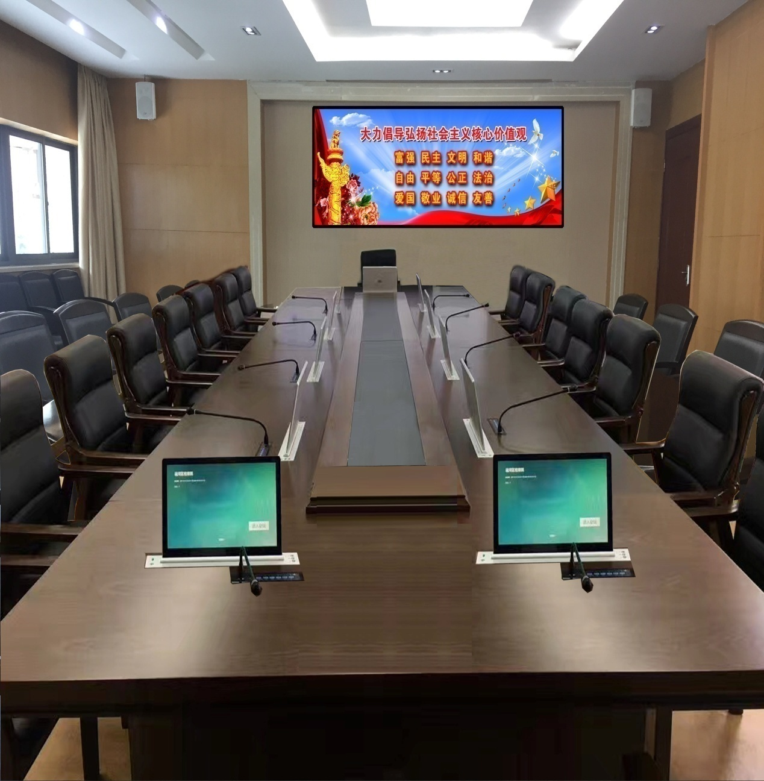

A301选用R1.9mm
显示屏有效显示面积：2.432m（宽）×1.368m（高）=3.33m²
显示屏分辨率：1280点（列）×720点（行）＝921,600像素

505会议室（110㎡） 功能需求：
显示系统R2.5（世界一流品牌：锐拓、达科、索尼、松下、飞利浦）
505选用R2.5mm
显示屏有效显示面积：2.56m（宽）×1.92m（高）=4.92m²
显示屏分辨率：1280点（列）×768点（行）＝983,040像素

三、建设目标
在会议室中，根据我校的使用需求，围绕着智能、高效、简便、环保的建设目标，设置一套满足用户功能需求、贴近我校使用的交互式无纸化会议系统。
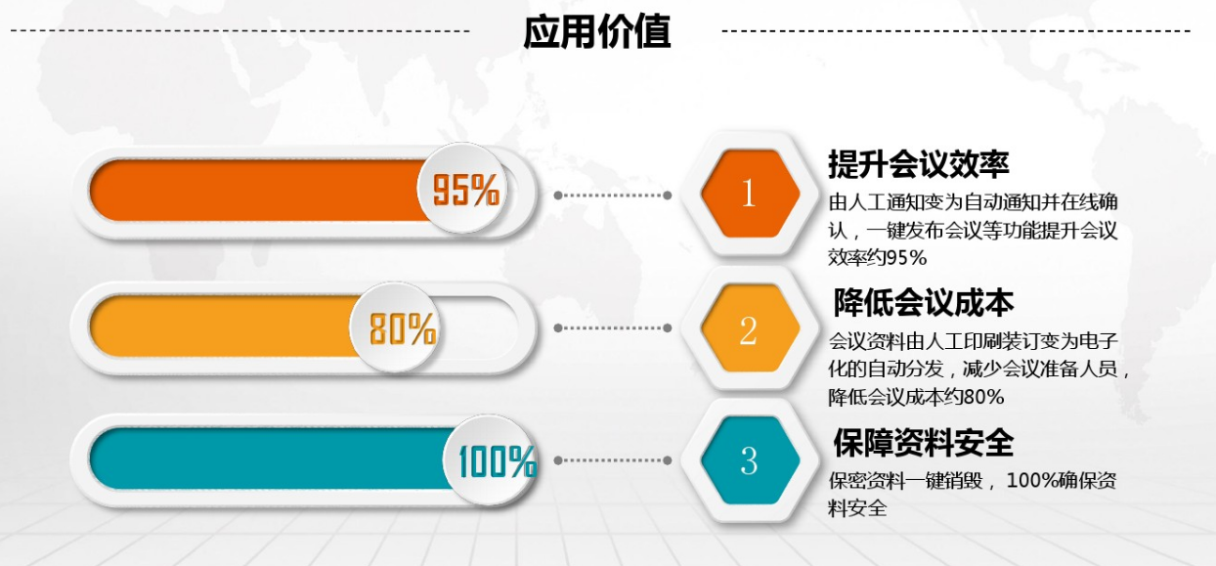

四、无纸化会议系统具体要求

本次会议室设计两套无纸化会议系统、音箱系统、显示系统、定制的长会议桌及座椅，根据会议室的布局，在会议室每个座位设计1台无纸化超薄15.6英寸电容液晶屏一体升降器，智能15度仰角，自带多媒体终端主机和10.1英寸电子桌牌；同时设计一台无纸化控制主机，作为系统的管理和控制中心，无纸化会议终端通过网络与无纸化控制主机连接，组成一套完整的智能交互式无纸化会议系统。
本次每个会议室具体设计如下：
全数字会议控制主机1台（无纸化会议系统管控中心）
无纸化智能桌面液晶屏一体升降器xx台（每个座位席设计1台，用于无纸化会议显示、会议操作；自带有多媒体会议终端主机和10.1英寸电子桌牌，电子桌牌上显示与会领导的名字职务等个人信息）；
无纸化流媒体服务器1台（用于无纸化会议视频输入/输出）。

- 拓扑图
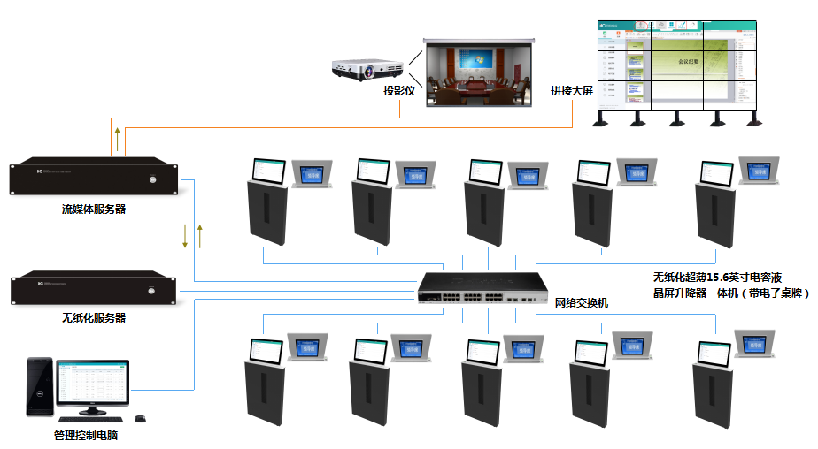
根据会议室的布局，在会议室每个座位设计1台触控无纸化智能桌面（自带多媒体会议终端主机和10.1英寸电子桌牌），同时设计一台无纸化控制主机，作为系统的管理和控制中心，无纸化会议终端通过网络与无纸化控制主机连接，组成一套完整的智能交互式无纸化会议系统，触控无纸化智能桌面采用了15.6英寸多点电容触摸液晶屏。
无纸化终端采用一体化设计，由电容液晶屏升降器一体机组成，方便后期维护和升级更新。系统配置了智能流媒体服务器，用于无纸化会议系统与外部视频设备的对接，实现视频信号的互联互通。

- 实施后效果

1.高保密性管理
无纸化会议系统，会议通信采取加密措施，有效保障会议内容的安全性，从根本上杜绝传统会议方式下的带来安全泄密等各种隐患。尤其是对政府部门这样的国家管理单位，很多会议内容和文件都是高度保密性的。

2.绿色环保低碳
无纸化会议系统被认为是绿色办公的最佳实践者，一方面因其将日常办公资料全部电子化，变成可永久存储、随时调用、无需纸质媒介的数字化形式；另一方面其全程无纸化、低碳办公，符合环保大趋势。对于政府这样的国家单位，经常召开人大会议、党委会、党员学习等会议，用到到大量的纸张，特别是政府单位，更加要注意绿色环保理念。

3.易学易用
界面简单、友好，参会人员无需培训，对照菜单即会使用，也是无纸化会议系统广受客户赞誉的重要原因。对于政府工作人员，即使不是专业技术人员，无纸化会议系统也非常容易学会操作。

4.提高会议效率
通过使用无纸化会议系统，避免了政府部门会议过程中文件的大量打印，避免了人力及时间的过多消耗，由此提高了工作效率，加快各部门决策部署的传达、贯彻、落实。

5.会议服务通知
在会议过程中需要茶水、笔、纸张等服务时，与会者可以通过无纸化会议系统向后勤人员发送服务需求信息；后勤人员不仅可以在后台上查看到信息，也可以在手机APP客户端上看到信息，及时给与会者提供服务，服务周到无微不至。

6.与其它系统对接
无纸化会议系统还可以与远程视频会议系统、本地数字会议扩声系统、中控系统、分布式拼接系统等进行对接，形成一套完整的多媒体会议系统。

7.议题批注讨论
无纸化会议系统在单位会议过程中，对议题，与会人员可以发扬民主精神，畅所欲言、群策群力，为国家和地方建设出谋划策，对重要的内容还可以进行批注。

8.投票选举
在会议过程中，对于选举新一届的领导班子，可以通过无纸化会议系统实现民主选举，公平公正。

五、系统实施后的优势

1.简单、高效、灵活的会前准备操作
在每次召开会议前，无纸化会议系统可以快速有效的准备好资料，不需要这么多秘书打印一大堆会议资料。

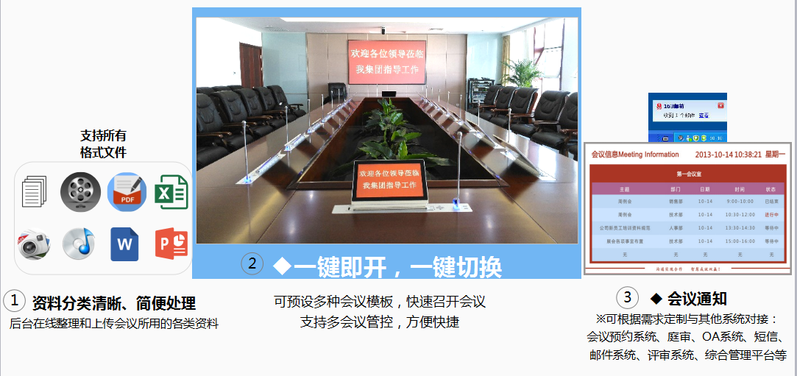

2.与会人员的手写签到
参会人员参加会议时，直接手写签到，简单、方便。
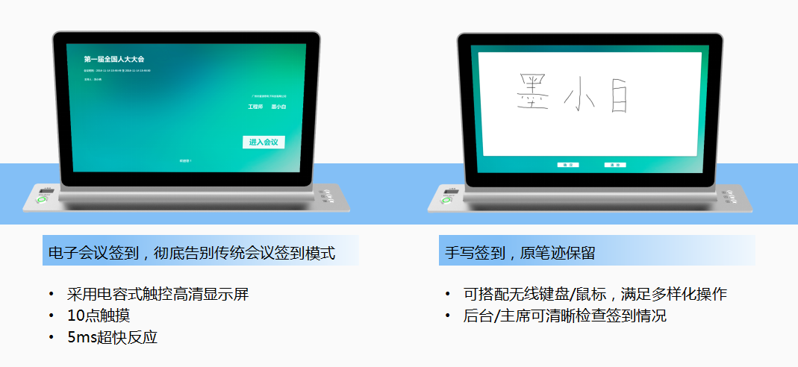

3.同屏浏览资料
与会的党员干部，可以同时浏览会议议题，共同讨论政府工作报告等。
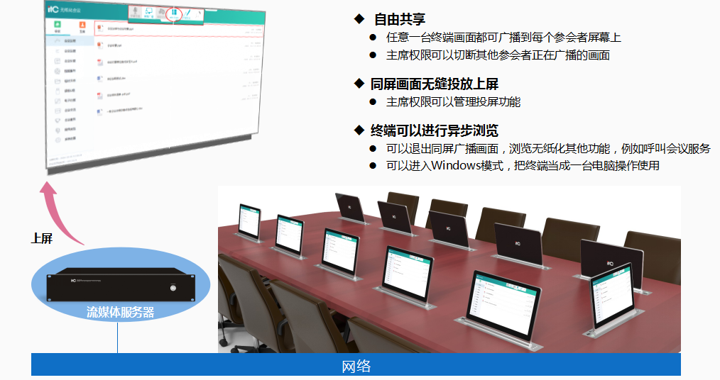

4.文档、图片、视频等资料阅读浏览
与会党员干部，在打开文档格式议题的同时，也可以打开视频图像等资料，图文并茂的展示出来。
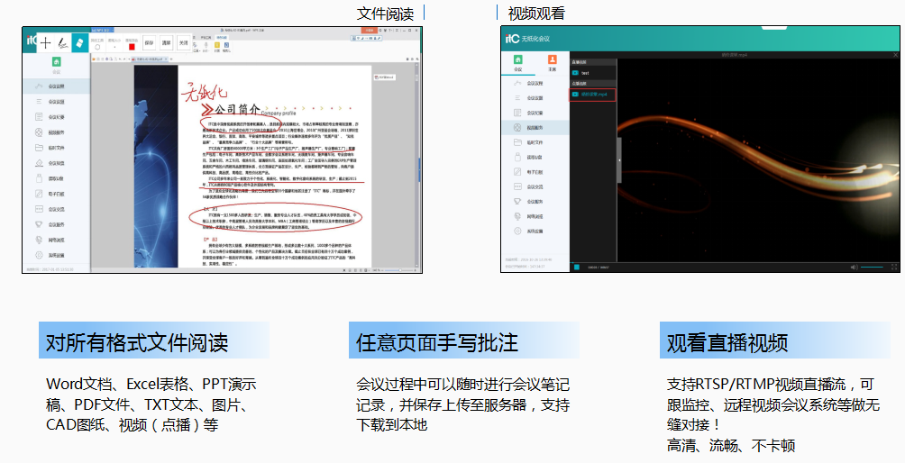

5.手写电子白板
与会人员可以在无纸化触摸屏上进行手写，做笔记、备忘录等，把领导重要指示记下来。
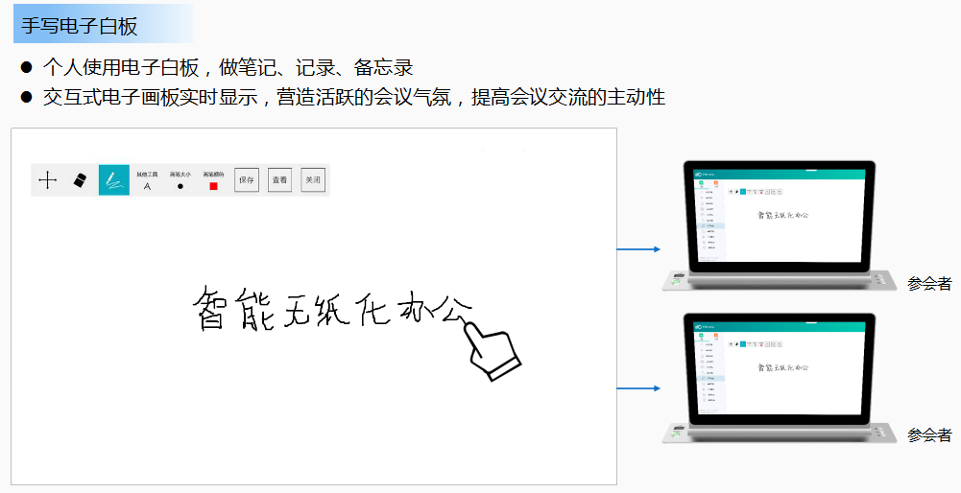

6.会议交流
在会议过程中，与会者可以在两个人之间文字交流或者多人之间文字交流，对议题进行讨论，交换意见。
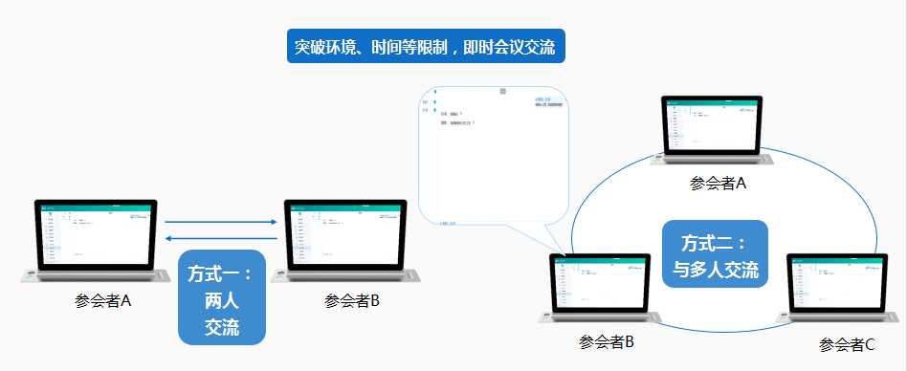

7.网页浏览
在会议过程中，对于议题中的专业术语，不好理解的，可以上互联网查询。
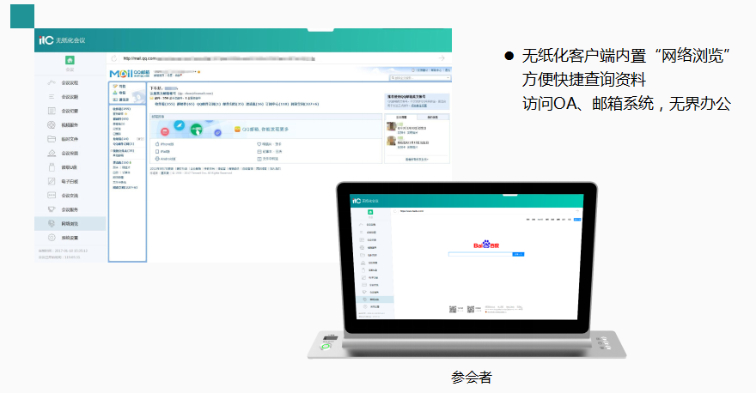

8.会议服务
与会人员如果在会议过程中，需要茶水、笔、纸张等需求的时候，可以通过无纸化会议终端向后勤人员手机APP上发送服务请求。
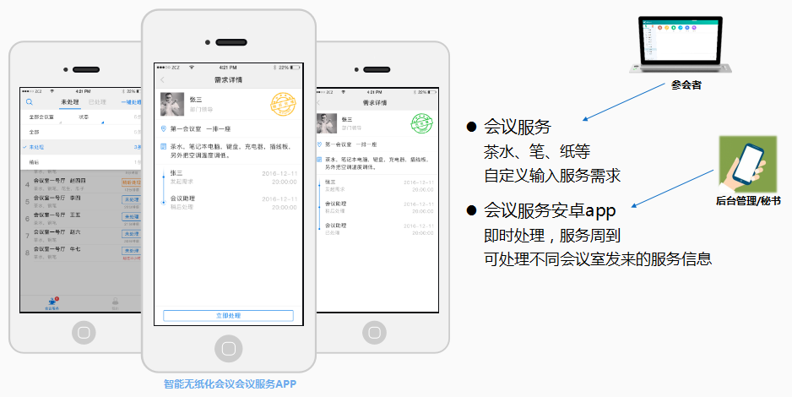

9.投票选举
在党组会议中，无纸化会议系统可以实现投票选举功能。
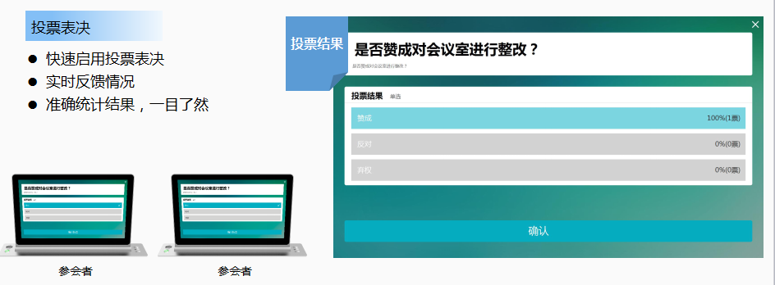

10.统一管控
与会人员申请主席权限后，可以实现统一管控，无纸化升降器的升降、开关机、结束会议等。
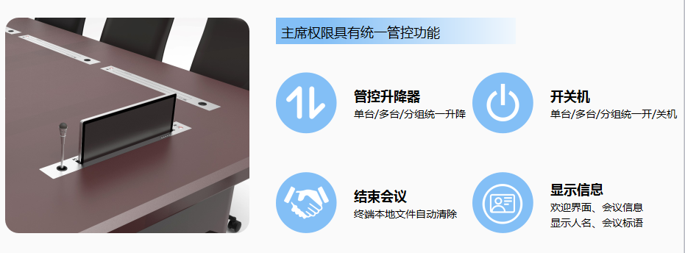

11.文件管理方便、保密性高
会议内容都是高度保密，不能泄露出去。会议结束后，无纸化终端本地桌面上的资料都可以实现自动清除；查询文件，资料文件归档管理等功能。
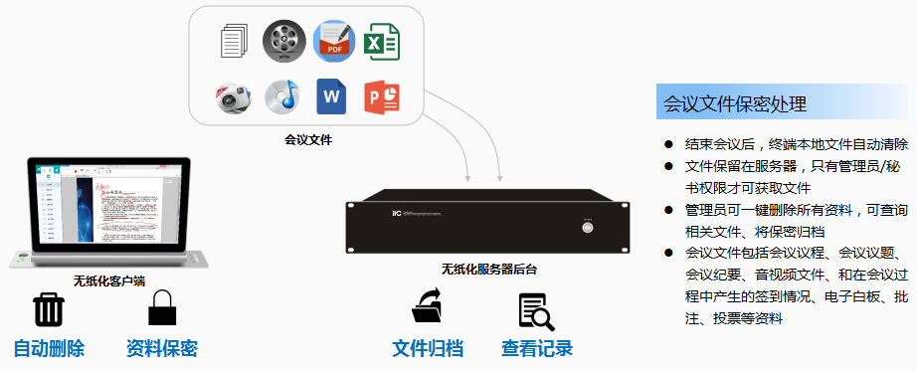

六、主要设备参数

6.1、无纸化设备参数

6.1.1无纸化多媒体会议管理平台
产品概述：
无纸化多媒体会议管理平台配置管理软件，负责处理会议功能模块、会议主题、参会人员信息、会议议题、投票内容等会前信息预设，具有会议各类文件资料的上传共享、人员的权限管理设置、会议信息的实时记录等应用功能。
产品特点：
- 支持添加多个会议室，并对应添加不同终端，支持对终端进行单个或多个同时升降机控制/开关机控制，可在同一个web界面同时管理多个会议室（可以在同一个界面开启、刷新、结束会议，以及查看会议详情）。
- 支持用户管理功能，添加、导入、修改、删除用户，支持对用户进行分组，支持建立用户的组织架构，添加用户时可用组织架构来筛选用户。
- 支持不同权限管理模式，含系统管理员、会议秘书、和普通用户，不同会议秘书创建的会议互相保密，系统管理员有管理所有会议的权限。
- 支持创建多个会议模板，会议管理人员可以编辑模板，进行快速会议的创建。
- 会中可以对终端进行欢迎页面、会议信息、显示人名、会议标语等画面的切换，同时支持统一升降机控制、统一开关机。可编辑多张会议标语，可根据议程一键生成多个标语。
- 支持对会议签到情况进行监控管理。
- 对于已启用的投票，参会人员可以进行投票，也可以实时查看结果，支持会议投票列表，历史投票记录。
- 无纸化会议客户端支持对参会人员进行发言管理，主席单元同意后普通单元可以打开话筒进行发言。
- 支持对服务器中的视频进行任意点播，支持实时观看视频流直播，可全屏显示视频。
- 支持使用无纸化会议客户端内置浏览器浏览以太网网络，可访问OA、邮箱等。
- 支持会前模拟会议室对参会人员进行排位，并导出排位图，
- 上传、导入文件，支持文件设置查看权限，若参会人员无权限查看，终端会自动屏蔽此文件的显示。
- 添加、编辑会议议题，并对不同议题进行启用切换。
- 会中及时接收会议服务信息并进行处理。
- 可以进行系统通知或与单个或多个参会人员进行会议交流。
- 运行Windows 7操作系统，系统可靠稳定，可为无纸化多媒体会议系统提供管理、控制、数据交互、服务等功能。支持远程登录web管理。
技术参数：
参数 | 规格
CPU | I5-4460
内存 | 8G DDR3 1600
硬盘 | 2T
网卡 | 千兆网络接口
操作系统 | Windows7
工作环境 | 环境温度：5℃～40℃；相对湿度：≤75%
工作功耗 | 19V DC/120W
尺寸（L×W×H） | 484×301×88mm
重量 | 4.0Kg
颜色 | 黑色

6.1.2无纸化电容屏升降器一体机
无纸化超薄15.6英寸电容液晶屏升降器 ，智能15度角，后置10.1英寸电子桌牌（细砂亚银外观）
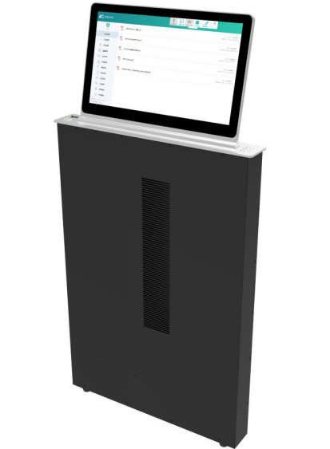
整机
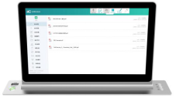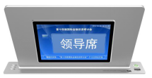
前面板 后面板
产品描述：
无纸化超薄15.6英寸电容液晶屏升降器，后置10.1英寸电子桌牌，一体化双面液晶显示，采用铝合金磨砂超薄一体外壳，亚银细砂质地触感细腻，整体外观彰显简约、现代之美；智能15度仰角，更符合理想的视觉角度；软件功能全面，界面层次简单，操作流畅，是各种高端会议场合，以及重要的政务、商务、企事业单位和大型活动会场的选择之一。
产品特点：
- 触控超薄高清显示屏与升降器一体化设计，内嵌智能无纸化终端，无外露连接线、无连接背板、无外露螺丝，保证升降显示触控屏整体美观大方。
- 升降器面板航空铝材材质，阳极氧化拉丝工艺；采用超薄设计，液晶屏厚度仅为9mm；细砂亚银外观。自动开合装饰板，超薄机身设计，外形精致美观，彰显机身超现代美感。
- 电动控制，实现15度仰角，以达到最佳的视角效果，使用灵活，稳定性好，抗震性能好。
- 15.6英寸超薄液晶触屏显示器，搭配10.1英寸电子桌牌，高分辨率真彩数字液晶屏，显示效果清晰亮丽，可调节背光设计，防止过亮或过暗引发疲劳感。
- 低功耗设计，发热小，散热好，支持待机休眠等节电模式。
- 表面处理工艺精湛，外观、手感兼顾，机械结构设计稳定可靠，平均无故障时间长。
- 纯网络架构，系统布线简单，调试维护方便。
- 客户端软件支持各种主流操作系统，可按用户指定的灵活配备客户端软件，为无纸化多媒体会议系统提供控制和服务功能。
- 可实现远程控制，远程诊断，自动更新和升级。
- 可单机使用和集中控制。
- 具有电源保护功能，升降器桌面面板预设USB信息接口，支持文档资料导入导出。

产品功能：
1.可对多种文件格式进行阅览，包括常见格式doc/ docx /xls/ xlsx /ppt /pptx/ pdf /html /htm等，支持权限功能，参会人只可看到有权限的文件。
2.通过U盘，进行阅览文件或上传共享其他参会人员，文件同时可保存在服务器和本地。
3.支持单人白板或多人同时共享同一画板。
4.支持与一人或多人进行实时会议交流。
5.可对任意页面进行手写批注，并将批注保存上传至服务器，方便会后进行归档。
6.支持屏幕自由共享，任何参会人员可以在会议中进行屏幕广播将本地画面共享至其他参会人员。
7.参会人员可以异步浏览退出广播画面进行查看本地文档。
8.可切换无纸化终端为普通电脑使用。
9.会中可以呼叫会议服务，选项包括茶水、笔、纸等，也可自定义输入服务需求；支持会议服务安卓app，可处理不同会议室发来的服务信息。
10.内置浏览器，支持浏览以太网网络，可访问OA、邮箱等。
11. 支持对服务器中的视频进行任意点播，支持实时观看视频流直播，可全屏显示视频。
12.会议过程中可以随时进行会议笔记记录，并保存上传至服务器，支持下载到本地。
13. 可对会议签到进行开始或统一签到控制，并查看当前状态情况，可对签到情况进行投屏。
14. 可对不同会议议程进行自由切换启用。
15. 主席权限可对会议投票进行启用、结束、查看统计结果功能。
16. 主席权限可以将任一参会人本地画面屏幕广播至全部参会人，也可以结束任一参会人的共享画面。
17. 主席权限可控制展示欢迎页面、会议信息、显示人名、会议标语等画面，同时支持统一升降机控制、统一开关机。

技术参数：
名称 | 技术指标
屏幕尺寸 | 15.6英寸IPS视网膜高清屏
视角 | 水平视角(度)0~170度，垂直视角（度）0~170度
屏幕比例 | 16:9
液晶屏分辨率 | 1920*1080P
触控技术/表面硬度 | 电容式/莫式7级
触控点数/感应力度 | 10点/<10g
触摸反应时间 | 5ms
显示屏尺寸（L×D×H/MM) | 386×243×9mm（含桌牌厚为23.2mm）
电子桌牌 | 10.1寸LED液晶显示屏
操作系统 | Windows 10
处理器 | Intel Core I5/双核四线程/2.9G
内存 | 4G DDR3
硬盘 | 固态硬盘64G
网卡 | 千兆网卡
输入接口 | 1*千兆网口、1组485级联接口、1*USB
升降触控方式/次数 | 按键式或软件控制/10000次
升降时间 | 21.5S
升降角度 | 智能15度
工作环境 | 环境温度5℃～40℃；相对湿度≤75%
工作功耗 | AC～220V/50Hz/40W
尺寸 | 487x70x700mm

6.1.3无纸化智能流媒体服务器
产品概述：
无纸化智能流媒体服务器用于无纸化会议系统外部高清视频信号输入和视频信号同步输出的同步、异步处理转换处理，实现无纸化会议系统与其他视频设备的无缝对接。
产品特点：
- 标准机柜式设计（2U），内嵌高清、标清视频信号处理模块，同步、异步处理视频信号输入、输出。
- 支持HDMI、VGA信号输入，外部信号通过此接口实时广播画面到所有会议终端并同步显示。
- 支持HDMI、DVI信号输出，任何会议终端画面通过此接口输出至大屏幕或其他信号显示设备。
- 配置1路3.5mm音频输入接口和1路3.5mm音频输出接口，实现音视频同步输入输出。
- 支持信号格式自动转换功能，网络数据信号转换成数字信号，数字信号自动转换成网络信号传输。
- 支持与会场同步信号跟踪功能，当会场有同步信号时保持实时跟踪并同步输出到输出接口，当会场无同步信号时，输出接口无任何画面输出。
- 支持通过远程登录web管理。
产品参数：
参数 | 规格
CPU | I5-4460
内存 | 4G DDR3 1600
硬盘 | 64G BIWIN
网卡 | 千兆网络接口
操作系统 | Windows7
工作环境 | 环境温度：5℃～40℃；相对湿度：≤75%
工作功耗 | 19V DC/120W
尺寸（L×W×H） | 484×301×88mm
重量 | 4.0Kg
颜色 | 黑色

6.1.4智能无纸化会议终端
1.可对多种文件格式进行阅览，包括常见格式；支持权限功能，参会人只可看到有权限的文件。
2.通过U盘，进行阅览文件或上传共享其他参会人员，文件同时可保存在服务器和本地。
3.支持单人白板或多人同时共享同一白板。
4.支持与一人或多人进行实时会议交流。
5.可对任意页面进行手写批注，并将批注保存上传至服务器，方便会后进行归档。
★6.支持屏幕自由共享，任何参会人员可以在会议中进行屏幕广播将本地画面共享至其他参会人员，支持跨平台广播（Windows/Ios/android）
7.参会人员可以异步浏览退出广播画面，自由使用终端其他功能。
8.可切换无纸化终端为普通电脑使用。
9.会中可以呼叫会议服务，选项包括茶水、笔、纸等，也可自定义输入服务需求。
★10.提供专业会议服务APP，后勤人员可随时随地接收并处理。
★11.内置浏览器，支持浏览以太网网络。
★12. 支持对服务器中的视频进行任意点播，支持实时观看视频流直播，可全屏显示视频。
★13.会议过程中可以随时进行会议笔记记录，并保存上传至服务器，支持下载到本地。
14.支持账户密码登录功能，能自动登录默认会议，能选择参加想要的会议。
15.支持多种分辨率适配，适应各种终端界面。
16.终端具有强大的保密性能，退出软件会自动清除会议文件。
17.主席或秘书权限可以控制不同标语切换到大屏和客户端。
18. 支持对会议签到进行开始或统一签到控制，并查看当前状态情况，可对签到情况进行投屏。
19. 支持对不同会议议题进行自由切换启用。
20. 支持对会议投票进行启用、结束、查看 统计结果功能。
21. 支持将任一参会人本地画面屏幕广播至全部参会人，也可以结束任一参会人的共享画面。
22. 主席或秘书权限可控制展示欢迎页面、会议信息、显示人名、会议标语等画面，同时支持统一升降机控制、统一开关机。
23.CPU处理能力至少双核2.9GHz主频；内存至少4GB DDR3，配备至少64G SSD硬盘；运行windows 7或windows 10操作系统

6.2、显示设备参数

6.2.1单元箱体参数
特征 |  | 参数
R1.9室内显示单元箱体
规格参数 适用 |  | 产品类型 ： 室内固装 产品型号 ： 1.9
显示模组 | LED 类型 | SMD1515
显示模组 | 像素结构 | 1R1G1B
显示模组 | 像素间距（mm） | 1.9mm
显示模组 | 模组分辨率（W×H） | 80 x 90
显示模组 | 模组尺寸（W×H）mm | 152 x 171
显示单元 | 显示单元分辨率（W×H） | 320 x 180
显示单元 | 显示单元尺寸（mm） | 608 x 342 x 45mm
显示单元 | 像素密度（点/m2） | 277008
显示单元 | 单元面积（m2） | 0.208
显示单元 | 重量（KG） | 7
显示单元 | 防护等级IP | IP30
显示单元 | 结构材料（默认） | 压铸铝
显示单元 | 维护方式 | 前/后维护
光学参数 | 白平衡亮度（nits） | ≤800
光学参数 | 色温（K） | 3200—9300 可调
光学参数 | 视角（°） 水平/垂直 | 160/160
光学参数 | 亮度均匀性 | ≥97%
光学参数 | 色度均匀性 | ±0.003Cx,Cy之内
光学参数 | 最大对比度 | 5000:1
光学参数 | 校正功能（亮度/色度） | 有
数据参数 | 色彩处理能力 | 14~16 bit
数据参数 | 颜色 | 281trillion
数据参数 | 驱动方式 | 恒流驱动
数据参数 | 刷新率（Hz） | 3840
数据参数 | 换帧频率（Hz） | 50&60
电气参数 | 峰值功耗（W/m2） | ≤550W/m2 (具体根据亮度以及产品配置）
电气参数 | 平均功耗（W/m2） | ≤183W/m2
电气参数 | 最大电流（A/m2） | 5.5A/m2
电气参数 | 输入电压（默认） | AC100~240V（50-60Hz）
环境 | 温度范围（℃） | 工作温度 -20~40 存储温度 -20~50
环境 | 湿度范围（RH） | 工作湿度10 - 90% 储存湿度 10 - 85%
环境 | 认证证书 | 中国认证CCC和国际认证CE、RoHS、CTI、ETL、FC。

特征 |  | 参数
R2.5室内显示单元箱体
规格参数 适用 |  | 产品类型 ： 室内固装 产品型号 ： 2.5
显示模组 | LED 类型 | SMD2020
显示模组 | 像素结构 | 1R1G1B
显示模组 | 像素间距（mm） | 2.5mm
显示模组 | 模组分辨率（W×H） | 64x 64
显示模组 | 模组尺寸（W×H）mm | 160 x 160
显示单元 | 显示单元分辨率（W×H） | 256x 256
显示单元 | 显示单元尺寸（mm） | 640 x 640 x 45mm
显示单元 | 像素密度（点/m2） | 160000
显示单元 | 单元面积（m2） | 0.4096
显示单元 | 重量（KG） | 7
显示单元 | 防护等级IP | IP30
显示单元 | 结构材料（默认） | 压铸铝
显示单元 | 维护方式 | 前/后维护
光学参数 | 白平衡亮度（nits） | ≤800
光学参数 | 色温（K） | 3200—9300 可调
光学参数 | 视角（°） 水平/垂直 | 160/160
光学参数 | 亮度均匀性 | ≥97%
光学参数 | 色度均匀性 | ±0.003Cx,Cy之内
光学参数 | 最大对比度 | 5000:1
光学参数 | 校正功能（亮度/色度） | 有
数据参数 | 色彩处理能力 | 14~16 bit
数据参数 | 颜色 | 281trillion
数据参数 | 驱动方式 | 恒流驱动
数据参数 | 刷新率（Hz） | 3840
数据参数 | 换帧频率（Hz） | 50&60
电气参数 | 峰值功耗（W/m2） | ≤550W/m2 (具体根据亮度以及产品配置）
电气参数 | 平均功耗（W/m2） | ≤183W/m2
电气参数 | 最大电流（A/m2） | 5.5A/m2
电气参数 | 输入电压（默认） | AC100~240V（50-60Hz）
环境 | 温度范围（℃） | 工作温度 -20~40 存储温度 -20~50
环境 | 湿度范围（RH） | 工作湿度10 - 90% 储存湿度 10 - 85%
环境 | 认证证书 | 中国认证CCC和国际认证CE、RoHS、CTI、ETL、FC。

6.2.2 LED显示屏尺寸设计
A301选用R1.9mm
显示屏有效显示面积：2.432m（宽）×1.368m（高）=3.33m²
显示屏分辨率：1280点（列）×720点（行）＝921,600像素
505选用R2.5mm
显示屏有效显示面积：2.56m（宽）×1.92m（高）=4.92m²
显示屏分辨率：1280点（列）×768点（行）＝983,040像素

6.2.3 LED显示屏压铸铝箱体说明
本次推荐显示屏产品我司推荐压铸铝箱结构，此结构比常规钣金结构精度高，误差在0.01mm以内、体积小、重量轻，通过无缝拼接，性能稳定良好、整体化的机械设计及组装工艺使箱体在运输、安装等过程中遭受的损害降至最低，大大提升了产品的可靠性。
本次显示屏产品标准箱体尺寸为:608mm（宽）×342mm（高）×45mm或640mm（宽）×640mm（高）×45mm

第三篇 项目商务要求

一、实施时间、实施地点、验收方式
（一）实施时间
2018年6月-8月
- 实施地点
四川外国语大学西区综合行政楼A301会议室
四川外国语大学西区图书馆505会议室
（三）验收方式

项目实施完成后中标人向学校提交验收申请，由学校组织验收并出具验收纪要。

二、报价要求
本次报价须为人民币报价，报价为项目包干价，包含：产品价、运输费（含装卸费）、保险费、安装调试费、税费（注明进口产品是否免税，免哪些税）、培训费等货到采购人指定地点的所有费用。

质量保证及售后服务
（一）产品质量保证期
1.投标人应明确承诺：其投标产品质量保证期为1年。
2.投标产品属于国家规定“三包”范围的，其产品质量保证期不得低于“三包”规定。
3.投标人的质量保证期承诺优于国家“三包”规定的，按投标人实际承诺执行。
4.投标产品由制造商（指产品生产制造商，或其负责销售、售后服务机构，以下同）负责标准售后服务的，应当在投标文件中予以明确说明,并附制造商售后服务承诺。
（二）售后服务内容
1.投标人和制造商在质量保证期内应当为采购人提供以下技术支持和服务：
1.1电话咨询
中标人和制造商应当为采购人提供技术援助电话，解答采购人在使用中遇到的问题，及时为采购人提出解决问题的建议。
1.2现场响应
采购人遇到使用及技术问题，电话咨询不能解决的，中标人和制造商应在4小时内到达现场（远郊区8小时内到达现场）进行处理，确保产品正常工作；无法在8小时内解决的，应在24小时内提供备用产品，使采购人能够正常使用。
1.3技术升级
在质保期内，如果中标人和制造商的产品技术升级，供应商应及时通知采购人，如采购人有相应要求，中标人和制造商应对采购人购买的产品进行升级服务。
2.质保期外服务要求
2.1质量保证期过后，供应商和制造商应同样提供免费电话咨询服务，并应承诺提供产品上门维护服务。
2.2质量保证期过后，采购人需要继续由原供应商和制造商提供售后服务的，该供应商和制造商应以优惠价格提供售后服务。

四、付款方式
项目验收合格后支付合同金额的95%，余下5%在项目质保期满后无重大质量问题后再无息支付。

五、知识产权
采购人在中华人民共和国境内使用投标人提供的货物及服务时免受第三方提出的侵犯其专利权或其它知识产权的起诉。如果第三方提出侵权指控，中标人应承担由此而引起的一切法律责任和费用。

六、培训
供应商对其提供产品的使用和操作应尽培训义务。供应商应提供对采购人的基本免费培训，使采购人使用人员能够正常操作。要求供方派有资格的技术人员指导并制定培训内容。通过技术培训，应使需方的技术人员能够等级保护要求和建设方法。

七、其他
（一）投标人必须在投标文件中对以上条款和服务承诺明确列出，承诺内容必须达到本篇及招标文件其他条款的要求。
（二）其他未尽事宜由供需双方在采购合同中详细约定。

第四篇 评标方法、评标标准、无效投标条款和废标条款

一、评标方法
（一）评标方法定义
综合评分法：本项目采用综合评分法进行评标。综合评分法，是指投标文件满足招标文件全部实质性要求且按照评审因素的量化指标评审得分最高的供应商为中标候选人的评标方法。投标人总得分为价格、商务、技术等评定因素分别按照相应权重值计算分项得分后相加，满分为105分，其中：5分为政策性加分。
（二）评标程序
评标工作由采购人负责组织，具体评标事务由采购人依法组建的评标委员会负责。
评标委员会成员到位后，推举其中一位评审专家担任评审组长，并由评审组长牵头组织该项目评审工作。评标委员会按以下程序独立履行评审职责：
1.资格性检查。依据法律法规和招标文件的规定，对投标文件中的资格证明、投标保证金等进行审查，以确定投标人是否具备投标资格。资格性检查资料表如下：
序号 | 检查因素 |  | 检查内容
1 | 投标人应符合的基本资格条件 | （1）具有独立承担民事责任的能力 | 投标人法人营业执照（副本）或事业单位法人证书（副本）或个体工商户营业执照或有效的自然人身份证明、组织机构代码证复印件（注）；  投标人法定代表人身份证明和法定代表人授权代表委托书。  不具有独立法人的分公司、办事处等分支机构不能参加投标。
1 | 投标人应符合的基本资格条件 | （2）具有良好的商业信誉和健全的财务会计制度 | 提供上一年度财务状况报告（表）复印件，本年度新成立的公司提供投标截止时间前一个月的财务状况报告（表）复印件。（新成立公司不足一个月的除外）
1 | 投标人应符合的基本资格条件 | （3）具有履行合同所必需的设备和专业技术能力 | 投标人提供书面声明（见格式文件）
1 | 投标人应符合的基本资格条件 | （4）有依法缴纳税收和社会保障金的良好记录 | 税务登记证（副本）复印件（注）和社会保险缴纳证明材料
1 | 投标人应符合的基本资格条件 | （5）参加政府采购活动前三年内，在经营活动中没有重大违法记录（注） | 1.投标人提供书面声明（见格式文件）；  2.投标人提供信用中国网站（www.creditchina.gov.cn）以下内容的查询结果网页打印件并加盖投标人公章（查询信息为投标人名称）  2.1“信用信息”查询结果；  2.2“失信被执行人”查询结果；  2.3“重大税收违法案件当事人名单”查询结果；  2.4“政府行政许可与行政处罚”查询结果。  3. 中国政府采购网（www.ccgp.gov.cn）“政府采购严重违法失信行为记录名单”查询结果，提供查询结果网页打印件并加盖投标人公章  4.以上查询时间为本项目采购公告发布之日起至投标截止时间前。（网页打印件应显示查询时间；若网页打印件未显示查询时间，投标人应自行标注查询时间）
1 | 投标人应符合的基本资格条件 | （6）法律、行政法规规定的其他条件
2 | 特定资格条件 |  | 证明材料的复印件
3 | 投标保证金 |  | 投标保证金到账截止时间前提交足额投标保证金
注：
投标人按“三证合一”登记制度办理营业执照的，组织机构代码证和税务登记证（副本）以投标人所提供的营业执照（副本）复印件为准。
根据《中华人民共和国政府采购法实施条例》第十九条“参加政府采购活动前三年内，在经营活动中没有重大违法记录”中“重大违法记录”，是指供应商因违法经营受到刑事处罚或者责令停产停业、吊销许可证或者执照、较大数额罚款等行政处罚。
2.符合性检查。依据招标文件的规定，从投标文件的有效性、完整性和对招标文件的响应程度进行审查，以确定是否对招标文件的实质性要求作出响应。符合性检查资料表如下：
序号 | 评审因素 |  | 评审标准
1 | 有效性审查 | 投标文件签署 | 投标文件上法定代表人或其授权代表人的签字齐全。
1 | 有效性审查 | 法定代表人身份证明及授权委托书 | 法定代表人身份证明及授权委托书有效，符合招标文件规定的格式，签字或盖章齐全。
1 | 有效性审查 | 投标方案 | 每个分包只能有一个方案投标。
1 | 有效性审查 | 报价唯一 | 只能在采购预算范围内报价，只能有一个有效报价，不得提交选择性报价。
2 | 完整性审查 | 投标文件份数 | 投标文件正、副本数量符合招标文件要求。
2 | 完整性审查 | 投标文件内容 | 投标文件内容齐全、无遗漏。
3 | 招标文件的响应程度审查 | 投标文件内容 | 对招标文件第二篇规定的招标内容作出响应。
3 | 招标文件的响应程度审查 | 投标有效期 | 满足招标文件规定。
3.澄清有关问题。对投标文件中含义不明确、同类问题表述不一致或者有明显文字和计算错误的内容，评标委员会可以书面形式（应当由评标委员会成员签字）要求投标人作出必要澄清、说明或者纠正。投标人的澄清、说明或者补正应当采用书面形式，由其法定代表人授权代表签字，其澄清的内容不得超出投标文件的范围或者改变投标文件的实质性内容。
4.比较与评价。按招标文件中规定的评标方法和标准，对资格性检查和符合性检查合格的投标文件进行商务和技术评估。
若同一合同项（分包）下为单一品目的货物采购招标中，同一品牌同一型号产品有多家供应商参加投标，只能按照一家供应商计算。评标中在其他条件（资格性检查、符合性检查）合格的前提下，选取报价最低的供应商进入评标，舍掉其他供应商。
评标委员会各成员独立对每个有效投标人的投标文件进行评价、打分，然后由评审组长组织评标委员会对各成员打分情况进行核查及复核，个别成员对同一投标人同一评分项的打分偏离较大的，应对投标人的投标文件进行再次核对，确属打分有误的，应及时进行修正。
复核后，评标委员会汇总每个投标人每项评分因素的得分。
- 推荐中标候选人名单。按评审后得分由高到低的排列顺序推荐综合得分排名前三的投标人为本分包（项目）中标候选人，排名第一的为第一中标候选人。若综合得分相同的，按投标报价由低到高顺序排列；若综合得分且投标报价相同的，按技术指标优劣顺序排列；若综合得分、投标报价、技术指标均相同的，按商务部分的优劣顺序排列。技术部分得分为0分的投标人，将失去成为中标候选人的资格。

二、评标标准
（综合评分法：）

序号 |  | 评分因素  及权重 | 分值 | 评分标准 | 说明
1 |  | 投标报价  （…%）  货物类为30分 | 30 | 有效的投标报价中的最低价为评标基准价，按照下列公式计算每个投标人的投标价格得分。  投标报价得分＝（评标基准价/投标报价）×价格权重×100。 | 对小型和微型企业产品的价格给予6%-10%的扣除，用扣除后的价格参与评审
2 |  | 技术部分  （55%） | 55 | 1、满足招标货物技术全部要求得32分；  投标货物关键参数（★）号标注的部分，1条不满足扣2分，一般性技术参数非（★）号标注的部分，1条不满足扣1分扣完为止。  2、承诺根据采购人的实际工作需要，在一年内，无条件修改、开发适合于采购人的会议系统应用程序的，得3分，否则不得分；  3、为方便管理及确保系统的稳定性与兼容性，本次招标项目中的全数字会议系统、无纸化系统中所涉及的相关设备（包括网络控制主机，无纸化会议系统，数字会议系统，话筒，调音台，功放，音箱等设备）为同一品牌的，得1分，否则不得分；  4、为确保产品质量和响应国家节能环保号召，所投产品获得《“中国绿色环保产品”荣誉证书》 (证书认证范围含全数字会议、远程视频会议、专业音响扩声系统等字样)得 2分，否则不得分；（颁发机构：中国质量认证监督管理中心、中国企业信用评估中心）  5、所投会议音频系统设备厂家通过以下认证：  ISO9001质量管理体系认证(认证覆盖范围包括数字会议) 、ISO14001环境管理体系认证(认证覆盖范围包括数字会议) 、OHSAS18001职业健康安全管理体系认证(认证覆盖范围包括数字会议) 、ISO10012测量管理体系证书(认证覆盖范围包括数字会议) 、IS020000信息技术服务管理系统证书(认证覆盖范围包括数字会议) 、ISO27001信息安全管理体系认证(认证覆盖范围包括数字会议)得6分，没有或不全不得分；（颁发机构：经国家认证认可监督管理委员会（CNAS）认可的第三方认证机构或中鉴认证有限公司、北京中安质环认证中心、北京国标联合认证有限公司）  6、所投会议产品厂家具有知识产权管理体系证书以及国标会议标准IEC60914认证证书。 得2分 ；（颁发机构：经国家认证认可监督管理委员会（CNAS）认可的第三方认证机构或中规（北京）认证有限公司/广东省质量技术监督局）  7、所投会议产品扬声器品牌厂家具有EASE（中国）检测认证证书以及声频工程企业综合技术等级证书壹级证书 得2分 ；（颁发机构：中国电子学会声频工程分会）  8、、为了会议系统的稳定性，无纸化会议控制主机、无纸化会议终端、无纸化流媒体服务器的生产厂家具备全国质量检验稳定合格产品的CAQI证书得3分；（颁发机构：中国质量检验协会）  9、LED显示屏制造商获得中国国际光电博览贡献奖得1分；（颁发机构：中国科学技术协会、中国国际光电博览会）  10、LED显示屏服务过世界特大型活动得3分  以上所有证书须提供复印件加盖厂家及投标人公章。签合同前，须向采购人提供原件查验。 | ……
3 | 商务部分 | 售后服务  （5%） | 5 | 1、无纸化会议、音箱、攻放、显示系统生产厂家出具针对本项目售后服务承诺书原件加盖公章。得1分；  2、投标人提供售后服务组织方案0-2分，好的得2，一般的得1分，差的得0分。  3、投标人每承诺增加1年免费服务得1分，最多2分；
3 | 商务部分 | 履约能力  （10%） | 10 | 项目实施团队 10分  投标人本项目实施团队具有中级机械设备安装工 得2分;（颁发机构：建设行业技能人员职业培训）  投标人本项目实施团队具有中级木工安装工 得1分; （颁发机构：建设行业技能人员职业培训）  投标人本项目实施团队具有节能环保工程师或合同能源管理师中级得2分、高级 得3分，最高得3分；（颁发：工业和信息化部信息中心）  投标人本项目实施团队具有高级会计师（颁发：人力资源和社会保障局）得1分、国际会计师（颁发机构：中国总会计师协会）得2分，最高的2分；  投标人是LED屏十佳品牌评选特约经销商评委得2分；（颁发机构：慧聪LED屏网）  投标单位为其缴纳的近三个月社保证明材料复印件加盖投标单位公章；  以上所有证书须提供复印件加盖投标人公章，签合同前，须向采购人提供原件查验。
4 |  | 政策性加分  （5） | 1.投标产品列入最新一期节能产品政府采购清单未标注“★”的有一款得0.5分，最多得2分（清单中以“★”标注为政府强制采购的节能产品）；  2.投标产品列入最新一期环境标志产品政府采购清单的，有一款得0.5分，最多加2分；  3.所投分包的所有投标产品的原产地在西部地区的，得1分。  说明：  节能、环保以国家财政部等部门发布的最新一期《节能产品政府采购清单》和《环境标志产品政府采购清单》为准（投标人须提供所投产品在《节能产品政府采购清单》和《环境标志产品政府采购清单》中相应页面的打印或复印材料，未按要求提供的不得分）。

说明：评标委员会认为，排名在前面的中标候选人的投标报价或者某些分项报价明显不合理或者低于成本，有可能影响服务质量和不能诚信履约的，将要求其在规定的期限内提供书面文件予以解释说明，并提交相关证明材料；否则，评标委员会可以取消该中标候选人资格，按顺序由排在后一位的中标候选人递补，以此类推。

注：关于小微企业报价扣除比例说明
1.关于小微企业：
按<关于印发《政府采购促进中小企业发展暂行办法》的通知>（财库〔2011〕181号）之规定，中小企业的标准为：
1.1提供本企业制造的货物、承担的工程或者服务，或者提供其他中小企业制造的货物，不包括提供或使用大型企业注册商标的货物。
1.2本规定所称中小企业划分标准按照《工业和信息化部、国家统计局、国家发展和改革委员会、财政部关于印发中小企业划型标准规定的通知》（工信部联企业〔2011〕300号）执行，须提供企业所在地的县级以上中小企业主管部门的证明文件。
1.3小型、微型企业提供有中型企业制造的货物的，视同为中型企业；小型、微型、中型企业提供有大型企业制造的货物的，视同为大型企业。
2.依照<财政部、司法部关于政府采购支持监狱企业发展有关问题的通知>（财库〔2014〕68号）之规定，监狱企业应当符合以下条件：
2.1监狱企业是指由司法部认定的为罪犯、戒毒人员提供生产项目和劳动对象，且全部产权属于司法部监狱管理局、戒毒管理局、直属煤矿管理局，各省、自治区、直辖市监狱管理局、戒毒管理局，各地（设区的市）监狱、强制隔离戒毒所、戒毒康复所，以及新疆生产建设兵团监狱管理局、戒毒管理局的企业。
2. 2监狱企业参加政府采购活动时，视同小型、微型企业，应当提供由省级以上监狱管理局、戒毒管理局（含新疆生产建设兵团）出具的属于监狱企业的证明文件。
3.具体投标报价扣除比例说明：
对小型企业给予6%的扣除，微型企业给予8%的扣除（注册资金十五万及以下的微型企业给予10%的扣除），以扣除后的报价参与评审。

三、无效投标条款
投标人或其投标文件出现下列情况之一者，应为无效投标：
（一）投标人未在投标保证金到账截止时间前提交足额投标保证金的；
（二）投标人未通过资格性检查或投标文件未通过符合性检查的；
（三）投标人超出其营业执照或事业单位法人证书上经营范围（业务范围）投标的；
（四）单位负责人为同一人或者存在直接控股、管理关系的不同供应商，不得参加同一合同项下的政府采购活动，上述投标人的投标均无效；
（五）为采购项目提供整体设计、规范编制或者项目管理、监理、检测等服务的供应商，再参加该采购项目的其他采购活动的；
（六）同一合同项（分包）的货物，制造商参与投标，再委托代理商参与投标的；
（七）投标文件未按照招标文件第七篇投标文件格式中所规定签字、盖章的；
（八）投标文件出现多个投标方案或投标报价的；
（九）投标报价超出招标文件规定的采购预算的；
（十）投标产品不符合必须强制执行的国家标准的；
（十一）投标人的交货期（或为：实施时间）、质量保证期及投标有效期不满足招标文件要求的；
（十二）投标人被列入失信被执行人、重大税收违法案件当事人名单、政府采购严重违法失信行为记录名单及其他不符合《中华人民共和国政府采购法》第二十二条规定条件的；
（十三）投标文件含有违反国家法律、法规的内容，或附有采购人不能接受的条件的。

四、废标条款
评标委员会评审时出现以下情况之一的，应予废标：
（一）符合专业条件的供应商或者对招标文件作实质响应的供应商不足三家的；
（二）投标人的报价均超过了采购预算，采购人不能支付的；
（三）出现影响采购公正的违法、违规行为的；
（四）因重大变故，采购任务取消的。
废标后，除采购任务取消情形外，应当重新组织采购。

第五篇 投标人须知

一、投标人
（一）合格投标人条件
合格投标人应完全符合招标文件第一篇中规定的投标人资格条件，并对招标文件作出实质性响应。
（二）投标人的风险
投标人没有按照招标文件要求提供全部资料，或者投标人没有对招标文件在各方面作出实质性响应，可能导致投标被拒绝或评定为无效投标。

二、招标文件
招标文件是投标人编制投标文件的依据，是评标委员会评判依据和标准。招标文件也是采购人与中标人签订合同的基础。
（一）招标文件由投标邀请书；项目技术规格、数量及质量要求；商务条款；投标人须知；评标方法、评标标准、无效投标条款和废标条款；合同主要条款、合同范本；投标文件格式等七部分组成。
（二）采购人对招标文件所作的一切有效的书面通知、修改及补充，都是招标文件不可分割的部分。
（三）本项目的招标文件、补遗文件（如果有）一律在重庆市政府采购网（http://www.cqgp.gov.cn）上发布，请各投标人注意下载或到采购人处领取；无论投标人下载或领取与否，均视同投标人已知晓本项目招标文件、补遗文件的内容。
（四）采购人对已发出的招标文件需要进行澄清或修改的，应以书面形式或公告形式通知所有招标文件收受人。该澄清或者修改的内容为招标文件的组成部分。

三、投标文件
投标人应当按照招标文件的要求编制投标文件，并对招标文件提出的要求和条件作出实质性响应，投标文件原则上采用软面订本，同时应编制完整的页码、目录。
（一）投标文件组成
投标文件由第七篇“投标文件格式”规定的部分和投标人所作的一切有效补充、修改和承诺等文件组成，投标人应按照第七篇“投标文件格式”规定的目录顺序组织编写和装订，否则有可能影响评委对投标文件的评审。
（二）投标有效期
投标有效期为投标截止日期后九十天内。
（三）投标保证金
1.投标人应在投标截止时间前，按招标文件第一篇规定缴纳投标保证金。
2.投标保证金为投标的有效约束条件。
3.投标保证金的有效期限在投标有效期过后三十天内继续有效。
4.投标保证金币种应与投标报价币种相同。
5.采购人在《中标通知书》发出后五个工作日内无息退还未中标人的投标保证金；在采购合同签订后五个工作日无息退还中标人的投标保证金。
6.供应商有下列情形之一的，投标保证金将不予退还，由采购人上缴国库：
6.1投标人在投标有效期内撤回投标文件的；
6.2投标人未按规定提交履约保证金的；
6.3投标人在投标过程中弄虚作假，提供虚假材料的；
6.4中标人无正当理由不与采购人签订合同的；
6.5中标人将中标项目转让给他人或者在投标文件中未说明且未经采购人同意，将中标项目分包给他人的；
6.6中标人拒绝履行合同义务的；
6.7其他严重扰乱招投标程序的。
（四）投标文件的份数和签署
1.投标文件一式三份，其中正本一份，副本二份。每套纸质投标文件须在封面清楚地标明“正本”、“副本”，副本应为正本的完整复印件，副本与正本不一致时以正本为准。
2.在投标文件正本中，招标文件第七篇投标文件格式中规定签字、盖章的地方必须按其规定签字、盖章。
3.若投标人对投标文件的错处作必要修改，则应在修改处加盖投标人公章或由法定代表人或法定代表人授权代表签字确认。
4.电报、电话、传真形式的投标文件概不接受。
（五）投标报价
1.投标人应严格按照“投标文件格式”中“开标一览表”和“分项报价明细表”的格式填写报价。
2.投标人的报价为一次性报价，即在投标有效期内投标价格固定不变。
3.本项目只接受一个投标报价，有选择的或有条件的报价将不予接受。
（六）修正错误
若投标文件出现计算或表达上的错误，修正错误的原则如下：
1.开标一览表总价与投标报价明细表汇总数不一致的，以开标一览表为准；
2.投标文件的大写金额和小写金额不一致的，以大写金额为准；
3.总价金额与按单价汇总金额不一致的，以单价金额计算结果为准；
4.单价金额小数点有明显错位的，应以总价为准，并修正单价；
5.对不同文字文本投标文件的解释发生异议的，以中文文本为准。
评标委员会按上述修正错误的原则及方法调整或修正投标人投标报价，投标人同意并签字确认后，调整后的投标报价对投标人具有约束作用。如果投标人不接受修正后的报价，则其投标将作为无效投标处理。
（七）投标文件的递交
1.投标文件的密封与标记
1.1投标文件的正本、副本均应密封送达投标地点，应在封套上注明项目名称、投标人名称。若正本、副本分别进行密封的，还应在封套上注明“正本”、“副本”、字样。
1.2封套的封口处应加盖投标人公章或由法定代表人授权代表签字
2.如果投标文件通过邮寄递交，投标人应将投标文件用内、外两层封套密封。
2.1内层封套的封装与标记同 “1、”款规定。
2.2外层封套装入“1、”款所述全部内封资料，并注明招标编号、项目名称、采购人名称及地址。同时应写明投标人的名称、地址，以便将迟交的投标文件原封退还。
3.如果未按上述规定进行密封和标记，采购人对投标文件误投、丢失或提前拆封不负责任。

四、开标
（一）开标应当在招标文件中“投标邀请书”确定的时间和地点公开进行。
（二）采购人可视采购具体情况，延长投标截止时间和开标时间，但至少在招标文件要求提交投标文件的截止时间三日前，将变更时间书面通知所有招标文件收受人。
（三）开标由采购人主持，邀请投标人、财政部门和有关监督部门代表参加，财政部门和有关监督部门可视情况派员现场监督。
（四）开标时，由投标人或者其推选的代表检查投标文件的密封情况，也可以由采购人委托的公证机构人员检查投标文件密封情况并公证；经确认密封完好的投标文件，由采购人工作人员当众拆封，宣读投标文件正本“开标一览表”的投标人名称和投标报价，以及招标文件允许的备选投标方案和投标文件的其他主要内容并记录。
（五）未宣读的投标价格、价格折扣和招标文件允许提供的备选投标方案等实质性内容等，评标时不予承认。
（六）开标过程应由招标采购单位指定专人负责记录，并存档备查。

五、评标
见第四篇“评标”内容。

六、定标
（一）定标原则
采购人或其授权的评标委员会应按照评标报告中推荐的中标候选人排名顺序确定中标人。
（二）定标程序
1.采购人应当自评审结束之日起5个工作日内在评审报告推荐的中按顺序确定中标人，确认后，在“重庆市政府采购网”对评标结果进行公告。
3.公告内容包括招标项目名称、中标人名单、评标委员会成员名单、采购人联系人和电话。
4.如有投标人对评标结果提出质疑的，在质疑处理完毕后发出中标通知书。
5.中标人变更
5.1中标人拒绝与采购人签订合同的，采购人可以按照评审报告推荐的中标候选人名单排序，确定下一候选人为中标人，也可以重新开展政府采购活动。若确定下一候选人为中标人的，必须符合以下条件：
5.1.1拟中标金额在500万元及以下的，报价不超过前一名报价5%的中标候选人；
5.1.2拟中标金额在500（不含）～1000（不含）万元的，报价不超过前一名报价4%的中标候选人；
5.1.3拟中标金额在1000万元及以上的，报价不超过前一名报价3%的中标候选人。
5.2中标人无充分理由放弃中标的，采购人将把相关情况报财政部门，财政部门将根据财政部十八号令第七十五条的规定对违规供应商进行处罚。

七、中标通知书
（一）采购人依法确定中标人后，采购人以书面形式发出中标通知书。
（二）中标通知书发出后，采购人改变中标结果，或者中标人放弃中标，应当承担相应的法律责任。

八、关于质疑和投诉
（一）质疑内容、时限
1.招标文件公告期限为采购公告发出之日起五个工作日，投标人对招标文件如有异议，应在招标文件公告期限届满之日起七个工作日内以书面形式向采购人提出质疑，并附相关证明材料。
2.投标人对中标结果有异议的，应当在中标预公示发布之日起七个工作日内以书面形式向采购人提出质疑，并附相关证明材料。
3.供应商对采购文件中供应商特定资格条件、技术质量和商务要求、评审标准及评审细则有异议的，可向采购人提出质疑。
（二）质疑答复时限
采购人在收到投标人书面质疑后七个工作日内，对质疑内容作出答复。
（三）不予受理或暂缓受理
1.质疑有下列情形之一的，不予受理：
1.1质疑供应商参与了投标活动后，再对招标文件内容提出质疑的；
1.2质疑超过有效期的；
1.3对同一事项重复质疑的。
2.质疑有下列情形之一的，应暂不受理并告知投标人补充材料。投标人及时补充材料的，应予受理；逾期未补充的，不予受理：
2.1质疑书格式和内容不符合国家或重庆市相关规定的；
2.2质疑书提供的依据或证明材料不全的；
2.3质疑书副本数量不足的。
（四）投诉
1.投标人对采购人答复不满意，或者采购人未在规定时间内答复的，可在答复期满后十五个工作日内按有关规定，向同级财政部门投诉。
2.在提出投诉时，应附送相关证明材料。投诉书及证明材料为外文的，应同时提供其中文译本；中文与外文意思不一致的，以中文为准。
3.在确定受理投诉后，财政部门自受理投诉之日起三十个工作日内（进行调查取证或者组织质证时间除外）对投诉事项做出处理决定，并将投诉处理决定书送达投诉人、被投诉人和其他与投诉处理决定有利害关系的政府采购相关当事人，同时在重庆市政府采购网公告投诉处理决定书。

九、签订合同
（一）采购人应当自中标通知书发出之日起三十日内，按照招标文件和中标人投标文件的约定，与中标人签订书面合同。所签订的合同不得对招标文件和中标人投标文件作实质性修改。
（二）采购人应当自政府采购合同签订之日起2个工作日内，将政府采购合同在重庆市政府采购网上公告，但政府采购合同中涉及国家秘密、商业秘密的内容除外。
（三）招标文件、中标人的投标文件及澄清文件等，均为签订政府采购合同的依据。
（四）合同生效条款由供需双方约定，法律、行政法规规定应当办理批准、登记等手续后生效的合同，依照其规定。
（五）合同原则上应按照《重庆市政府采购合同》签订，相关单位要求适用合同通用格式版本的，应按其要求另行签订其他合同。
（六）采购人要求中标人提供履约保证金的，应当在招标文件中予以约定。中标人履约完毕后，采购人应按招标文件及合同的约定无息退还其履约保证金。

十、政府采购信用融资
投标人参与重庆市政府采购活动，成为中标人，并与采购人签订政府采购合同后，可按照重庆市政府采购支持中小企业信用融资办法的规定，向开展政府采购信用融资业务的银行申请贷款。具体内容详见重庆市政府采购网“信用融资”信息专栏。

第六篇 合同主要条款和格式合同（样本）

一、合同主要条款

1.定义

1.1甲方（需方）即采购人，是指通过招标采购，接受合同货物及服务的各级国家机关、事业单位和团体组织。

1.2乙方（供方）即中标人，是指中标后提供合同货物和服务的自然人、法人及其他组织。

1.3合同是指由甲乙双方按照招标文件和投标文件的实质性内容，通过协商一致达成的书面协议。

1.4合同价格指以中标价格为依据，在供方全面履行合同义务后，需方（或财政部门）应支付给供方的金额。

1.5技术资料是指合同货物及其相关的设计、制造、监造、检验、验收等文件（包括图纸、各种文字说明、标准）。

2.货物内容

合同包括以下内容：货物名称、型号规格、技术参数、数量（单位）等内容。

3.合同价格

3.1合同价格即合同总价。

3.2合同价格包括合同货物、技术资料、合同货物的税费、运杂费、保险费、包装费、装卸费及与货物有关的供方应纳的税费，所有税费由乙方负担。

3.3合同货物单价为不变价。

4.转包或分包

4.1本合同范围的货物，应由乙方直接供应，不得转让他人供应；

4.2非经甲方书面同意，乙方不得将本合同范围的货物全部或部分分包给他人供应；

4.3如有转让和未经甲方同意的分包行为，甲方有权解除合同，没收履约保证金并追究乙方的违约责任。
5.质量保证及售后服务
5.1乙方应按招标文件规定的货物性能、技术要求、质量标准向甲方提供未经使用的全新产品。
5.2乙方提供的货物在质保期内因货物本身的质量问题发生故障，乙方应负责免费更换。对达不到技术要求者，根据实际情况，经双方协商，可按以下办法处理：
5.2.1更换：由乙方承担所发生的全部费用。
5.2.2贬值处理：由甲乙双方合议定价。
5.2.3退货处理：乙方应退还甲方支付的合同款，同时应承担该货物的直接费用（运输、保险、检验、货款利息及银行手续费等）。
5.3如在使用过程中发生质量问题，乙方应按本项目“第三篇 项目商务要求”中售后服务的要求处理。
5.4在质保期内，乙方应对货物出现的质量及安全问题负责处理解决并承担一切费用。
6.付款
6.1本合同使用货币币制如未作特别说明均为人民币。
6.2付款方式：银行转账、现金支票。
6.3付款方法：同本项目“第三篇 商务条款”中关于付款方式的约定。
7.检查验收
7.1供方应随货物提供合格证和质量证明文件，如是国外进口的货物还须提供入关证明。
7.2货物验收
供方所交货物的各种质量指标不得低于供方提供样品的质量指标（无样品时按供方的投标时提供的“技术文件”执行），售后服务质量要求按照招标文件和投标文件的内容执行。供方交货时，需方可根据需要随机抽取一部分货物送有关权威检测部门检测，如检测不合格，供方负责赔偿需方一切损失。
7.3货物验收报告应由需方、供方经办人签字，并加盖双方公章，以此作为支付凭据。
8.索赔
供方对货物与合同要求不符负有责任，并且需方已于规定交货内和质量保证期内提出索赔，供方应按需方同意的下述一种或多种方法解决索赔事宜。
8.1供方同意需方拒收货物并把拒收货物的金额以合同规定的同类货币付给需方，供方负担发生的一切损失和费用，包括利息、运输和保险费、检验费、仓储和装卸费以及为保管和保护被拒绝货物所需要的其它必要费用。
8.2根据货物的疵劣和受损程度以及需方遭受损失的金额，经双方同意降低货物价格。
9.知识产权
甲方在中华人民共和国境内使用乙方提供的货物及服务时免受第三方提出的侵犯其专利权或其它知识产权的起诉。如果第三方提出侵权指控，乙方应承担由此而引起的一切法律责任和费用。

10.合同争议的解决

10.1当事人友好协商达成一致

10.2在60天内当事人协商不能达成协议的，可提请采购人当地仲裁机构仲裁。

11.违约责任

按《中华人民共和国合同法》、《中华人民共和国政府采购法》有关条款，或由供需双方约定。

12.合同生效及其它

12.1合同生效及其效力应符合《中华人民共和国合同法》有关规定。

12.2合同应经当事人法定代表人或委托代理人签字，加盖双方合同专用章或公章。

12.3合同所包括附件，是合同不可分割的一部分，具有同等法法律效力。

12.4合同需提供担保的，按《中华人民共和国担保法》规定执行。

12.5本合同条件未尽事宜依照《中华人民共和国合同法》，由供需双方共同协商确定。

二、政府采购合同（格式）

重庆市政府采购合同
（项目号： ）
甲方（需方）：___________________________ 计价单位：____________
乙方（供方）：___________________________ 计量单位：_____________

经双方协商一致，达成以下购销合同：
商品名称 | 规格型号 | 数量 | 综合单价 |  | 总价 | 交货时间 | 交货地点
合计人民币（小写）：
合计人民币（大写）：
一、质量要求和技术标准。供方提供的商品必须是全新的，完全符合国家有关技术标准，供方的质量保证及售后服务承诺如下：
1、质保期限：
2、保修范围：
3、服务措施：
4、质保期后服务：
二、随机备品、附件、工具数量及供应方法：
三、交提货方式：
四、验收标准、方法：
如有异议，请于 日内提出。
五、付款方式：

六、违约责任：
按《合同法》、《政府采购法》执行，或按双方约定。
- 其他约定事项：
1.招标文件及其补遗文件、投标文件和承诺是本合同不可分割的部分。
2.本合同如发生争议由双方协商解决，协商不成向需方所在人民法院提请诉讼。
3.本合同一式__份， 需方__份，供方__份具同等法律效力。
4.其他：
需方：  地址：  联系电话：  授权代表： |  |  |  | 供方：  地址：  电话：  传真：  开户银行：  账号：  授权代表：  （本栏请用计算机打印以便于准确付款）
备注：

签约时间： 年 月 日 签约地点：

第七篇 投标文件格式
一、经济文件
（一）开标一览表
（二）分项报价明细表
二、资格文件
（一）营业执照（副本）或事业单位法人证书（副本）复印件
（二）组织机构代码证复印件
（三）法定代表人身份证明书（格式）
（四）法定代表人授权委托书（格式）
（五）上一年度财务状况报告（表）复印件，本年度新成立的公司提供投标截止时间前一个月的财务状况报告（表）复印件
（六）书面声明（格式）
（七）税务登记证（副本）复印件和社会保险缴纳证明材料
（八）信用中国网站及中国政府采购网查询结果（查询时间为本项目采购公告发布之日起至投标截止时间前）
1. 信用中国网站（www.creditchina.gov.cn）查询结果（提供查询结果网页打印件并加盖投标人公章）
1.1“信用信息”查询结果；
1.2“失信被执行人”查询结果；
1.3“重大税收违法案件当事人名单”查询结果；
1.4“政府行政许可与行政处罚”查询结果。
2. 中国政府采购网（www.ccgp.gov.cn）（提供查询结果网页打印件并加盖投标人公章）
“政府采购严重违法失信行为记录名单”查询结果。
（九）特定资格条件证书或证明文件
说明：投标人按“三证合一”登记制度办理营业执照的，组织机构代码证和税务登记证以投标人所提供的法人营业执照（副本）复印件为准。
三、商务文件
（一）投标函（格式）
（二）投标人小微企业证明文件及商务承诺
（三）商务条款差异表
（四）售后服务承诺
四、技术文件
（一）所投各产品的技术参数（或技术指标）
（二）所投各产品进入当期国家节能、环保清单目录的证明文件（如果有）
（三）技术条款差异表
五、其他
（一）投标保证金缴纳情况证明文件
（二）其他与项目有关的资料（自附）

一、经济文件
（一）开标一览表
招标项目名称：
投标人名称
分包号 | 分包名称 | 数量 | 投标报价（小写） | 交货期（或为：实施时间） | 交货地点（或为：实施地点）
投标报价（大写）：
备注：

投标人 法定代表人授权代表：
（投标人公章） （签字或盖章）

年 月 日

说明：
1.开标一览表按格式填列；
2.开标一览表在开标大会上当众宣读，务必填写清楚，准确无误；
（二）分项报价明细表
招标项目名称：
单位：元
序号 | 名称 | 品牌、规格型号 | 制造商 | 原产地 | 数量 | 单价 | 合计

1

2

3

4

5

6

7
8 |  |  |  |  | /
9 |  |  |  |  | /
10 |  |  |  |  | /
11 | …… |  |  |  | /
12 | 总计

投标人： 法定代表人授权代表：
（投标人公章） （签字或盖章）

年 月 日

注：
1.请投标人完整填写本表；
2.该表可扩展，并逐页签字或盖章。

二、资格文件
（一）营业执照（副本）或事业单位法人证书（副本）复印件

（二）组织机构代码证复印件

（三）法定代表人身份证明书（格式）

招标项目名称：

致：四川外国语大学：
（法定代表人姓名）在 （投标人名称）任 （职务名称）职务，是（投标人名称） 的法定代表人。

特此证明。

（投标人公章）

年 月 日

（附：法定代表人身份证正反面复印件）

（四）法定代表人授权委托书（格式）

招标项目名称：

致：四川外国语大学：
（投标人法定代表人名称）是 （投标人名称）的法定代表人，特授权 （被授权人姓名及身份证代码）代表我单位全权办理上述项目的投标、谈判、签约等具体工作，并签署全部有关文件、协议及合同。
我单位对被授权人的签字负全部责任。
在撤消授权的书面通知以前，本授权书一直有效。被授权人在授权书有效期内签署的所有文件不因授权的撤消而失效。

被授权人： 投标人法定代表人：
（签字或盖章） （签字或盖章）

（附：被授权人身份证正反面复印件）

（投标人公章）
年 月 日

（五）上一年度财务状况报告（表）复印件，本年度新成立的公司提供投标截止时间前一个月的财务状况报告（表）复印件（新成立公司不足一个月的除外）

（六）书面声明

招标项目名称：

致：四川外国语大学：
（投标人名称）郑重声明，我公司具有良好的商业信誉，具有履行合同所必需的设备和专业技术能力，在合同签订前后随时愿意提供相关证明材料；我公司还同时声明参加本项目采购活动前三年内无重大违法活动记录，符合《政府采购法》规定的供应商资格条件。我方对以上声明负全部法律责任。
特此声明。

（投标人公章）
年 月 日
（七）税务登记证（副本）复印件和社会保险缴纳证明材料
（八）信用中国网站及中国政府采购网查询结果（查询时间为本项目采购公告发布之日起至投标截止时间前）
1. 信用中国网站（www.creditchina.gov.cn）查询结果（提供查询结果网页打印件并加盖投标人公章）
1.1“信用信息”查询结果；
1.2“失信被执行人”查询结果；
1.3“重大税收违法案件当事人名单”查询结果；
1.4“政府行政许可与行政处罚”查询结果。
2. 中国政府采购网（www.ccgp.gov.cn）（提供查询结果网页打印件并加盖投标人公章）
“政府采购严重违法失信行为记录名单”查询结果。
（九）特定资格条件证书或证明文件
说明：投标人按“三证合一”登记制度办理营业执照的，组织机构代码证和税务登记证以投标人所提供的营业执照（副本）复印件为准。

三、商务文件
（一）投标函（格式）

招标项目名称：

致：四川外国语大学：
（投标人名称）系中华人民共和国合法企业，注册地址： 。我方就参加本次投标有关事项郑重声明如下：
一、我方完全理解并接受该项目招标文件所有要求。
二、我方提交的所有投标文件、资料都是准确和真实的，如有虚假或隐瞒，我方愿意承担一切法律责任。
三、我方承诺按照招标文件要求，提供招标项目的技术服务。
四、我方按招标文件要求提交的投标文件为：投标文件正本1份，副本2份。
五、我方承诺：本次投标的投标有效期为90天。
六、我方投标报价为闭口价。即在投标有效期和合同有效期内，该报价固定不变。
七、如果我方中标，我方将履行招标文件中规定的各项要求以及我方投标文件的各项承诺，按《政府采购法》、《合同法》及合同约定条款承担我方责任。
八、我方未为采购项目提供整体设计、规范编制或者项目管理、监理、检测等服务。
九、我方理解，最低报价不是中标的唯一条件。
十、我方同意按有关规定及招标文件要求，缴纳足额投标保证金。

（投标人公章）

年 月 日
（二）投标人小微企业证明文件及商务承诺

1.投标人提供企业所在地的县级以上中小企业主管部门出具的证明文件

2.商务部分（包括但不限于）：

2.1质保期；

2.2售后服务能力情况；

2.3培训；

2.4业绩。

（三）商务条款差异表

招标项目名称：
序号 | 招标商务要求 | 投标商务应答 | 差异说明
投标人： 法定代表人授权代表：

（投标人公章） （签字或盖章）
年 月 日
注：
1.本表即为对本项目“第三篇 项目商务要求”中所列商务条款进行比较和响应；
2.该表必须按照招标文件要求逐条如实填写，根据投标情况在“差异说明”项填写正偏离或负偏离及原因，完全符合的填写“无差异”。
3.该表可扩展。
（四）售后服务承诺（格式自定）

注：提供投标产品由制造商（指产品生产制造商，或其负责销售、售后服务机构）出具的售后服务承诺

四、技术文件
（一）所投各产品的技术参数（或技术指标）

（二）所投各产品进入当期国家节能、环保清单目录的证明文件（如果有）
说明：节能、环保以国家财政部等部门发布的最新一期《节能产品政府采购清单》
和《环境标志产品政府采购清单》为准（投标人须提供所投产品在《节能产品政府采购清单》和《环境标志产品政府采购清单》中相应页面的打印或复印材料，未按要求提供的不得分。

（三）技术条款差异表

招标项目名称：
序号 | 招标要求 | 投标应答 | 差异说明
投标人： 法定代表人授权代表：

（投标人公章） （签字或盖章）
年 月 日
注：
1.本表即为对本项目“第二篇 项目技术规格、数量及质量要求”中所列技术要求进行比较和响应；
2.该表必须按照招标文件要求逐条如实填写，根据投标情况在“差异说明”项填写正偏离或负偏离及原因，完全符合的填写“无差异”；
3.该表可扩展；
4.可附相关技术支撑材料。（格式自定）

五、其他
（一）投标保证金缴纳情况证明文件

（二）其他与项目有关的资料（自附）

（结束）

